山西省工程建设地方标准
DBJ04/T-XX-2023

屋顶绿化技术规程
Technical specification for roof greening
（征求意见稿）

主编单位：山西建设投资集团有限公司
批准部门：山西省住房和城乡建设厅
实施日期： 年 月 日

山西省工程建设地方标准

屋顶绿化技术规程
Technical specification for roof greening
DBJ04/T-XX-2023
（征求意见稿）

主编单位：山西建设投资集团有限公司
批准部门：山西省住房和城乡建设厅
实施日期： 年 月 日
前 言

根据山西省住房和城乡建设厅《关于印发2022年工程建设地方标准制（修）订计划（第二批）的通知》（晋建科字〔2022〕232号）的要求，规程编制组经广泛调查研究，关注屋顶绿化技术的发展，认真总结实践经验，参考有关国家标准、行业标准、地方标准和团体标准，在广泛征求意见的基础上，修订了《屋顶绿化技术规程》DBJ04/T333-2016。
本规程共分八章和三个附录，主要技术内容有：总则、术语、基本规定、绿化种植、排水设施、灌溉设施、其他设施和管理技术等。
本规程修订的主要内容是：
1 结合海绵城市、绿色建筑要求，修改了屋顶绿化的基本要求。
2 完善了屋顶绿化植物选择应遵循的条件。
3完善了屋顶绿化虹吸排水系统的要求及雨水收集、利用的要求。
4 完善了植物养护管理的主要内容，增加了植物安全管理的要求。
5结合山西省地域特点，修改并细化了适合山西省不同地域屋顶绿化种植植物。
本规程由山西省住房和城乡建设厅负责管理，由山西建设投资集团有限公司负责具体技术内容的解释。执行过程中如有意见或建议，请寄送山西建设投资集团有限公司（地址：山西示范区新化路8号，邮编：030032）。
本规程主编单位：山西建设投资集团有限公司
山西五建集团有限公司
本规程参编单位：

本规程主要起草人员：

本规程主要审查人员：

目 次
1 总 则 1
2 术 语 2
3 基本规定 3
4 绿化种植 6
4.1一般规定 6
4.2设计要求 6
4.3材料选用 9
4.4施工要点 13
4.5质量验收 13
5 排（蓄）水设施. ...18
5.1 一般规定 18
5.2 设计要求 18
5.3 材料选用 23
5.4 施工要点 24
5.5 质量验收 25
6 灌溉设施 27
6.1 一般规定 27
6.2 设计要求 27
6.3 材料选用 27
6.4 施工要点 25
6.5 质量验收 30
7 其他设施 31
7.1 一般规定 31
7.2 设计要求 31
7.3 施工要点 34
7.4 质量验收 35
8 管理技术 37
8.1 一般规定 37
8.2植物养护管理 37
8.3设施维护管理 38
8.4安全管理 39
附录A 中间交工验收记录 40
附录B 耐根穿刺防水材料 41
B.1 一般规定 41
B.2 耐根穿刺防水材料 41
附录C 山西地区屋顶绿化种植植物 44
本规程用词说明 59
引用标准名录 60
条文说明 61

1 总 则
1.0.1 为贯彻新发展理念，改善城市人居环境，拓展绿色空间，规范我省屋顶绿化技术要求，做到技术先进、安全可靠、功能完善和经济合理，制定本规程。
1.0.2 本规程适用于山西省新建、既有建筑屋顶以及地下建筑顶板有关绿化种植、排水设施、灌溉设施和其他设施的设计、施工、验收和维护管理。
1.0.3 屋顶绿化应体现本省地域特色，统筹考虑海绵城市、绿色建筑的相关要求，在实施策略和专业协作上符合整体性原则。
1.0.4 屋顶绿化的设计、施工、验收和维护管理除应符合本规程外，尚应符合国家现行有关标准的规定。

2 术 语
2.0.1屋顶绿化 roof greening
在建筑屋面和地下建筑顶板铺以种植土或设置容器种植植物，起到隔热及保护环境的绿化方式。
2.0.2种植荷载 the plant load
通过屋顶楼盖的梁、板传递到墙、柱、基础上的永久荷载和可变荷载。
2.0.3 改良土improvedl soil
由田园土、轻质骨料和有机或无机肥料等混合而成的有机种植土。
2.0.4 无机基质土Inorganic composite matrix soil
由多种非金属矿物质、无机肥料等混合而成的种植土。
2.0.5 复层结构 Complex layer structure
在种植植物搭配上采用草坪、灌木与少量乔木共同组成的种植结构形式。
2.0.6 排水设施 drainage facilities
利用屋顶坡度，采用外排水或内排水方式，通过明沟、暗沟或管道，将雨水或雪水以及土壤中多余的水分排至排水系统的设施。
2.0.7 灌溉设施 irrigation facilities
通过绿化专用供水系统，控制水流水量，进行喷灌、滴灌和微灌的设施。
2.0.8 园林小品 small garden ornaments
根据屋顶绿化景观和功能的需要，设置的园亭、花架、水池、景石等园林小品。
2.0.9 缓冲带 buffering stripes
种植土与女儿墙、屋面凸起结构、周边泛水及檐口、排水口等部位之间，起缓冲、隔离、滤水、排水等作用的地带，一般由卵石铺设构成。

3 基本规定
3.0.1 屋顶绿化应满足下列基本要求：
1 屋顶绿化工程应与主体工程同步设计、同步施工、同步验收。
2 鼓励项目实施屋顶绿化，可按一定折算系数冲抵项目绿地率，具体折算系数可按当地政府规定执行。
3 建筑屋顶和地下建筑顶板结构设计应包括种植荷载。
4 屋顶周边应有安全防护措施，同时应注重植物、种植和设施的安全防护。
5 屋顶绿化应设计灌溉系统、排水系统和照明系统。
6 屋顶绿化施工前，应对建筑屋面已完成的防水层进行检查验收，并应进行雨后观察、蓄水、淋水试验，合格后方可进行下道工序施工。采用雨后观察时，降雨应达到中雨量级标准；采用蓄水试验时，最小蓄水高度不应小于20mm，蓄水时间不应少于48h；采用淋水试验时，持续淋水时间不应少于3h；防水层不得有渗漏。有渗漏现象应及时修复，修复后还应进行二次雨后观察、蓄水、淋水试验，确认无渗漏后再进行下道工序施工。
7 屋顶绿化可分为简单式绿化和花园式绿化两大类，屋顶绿化指标宜符合表3.0.1的规定。
表3.0.1 屋顶绿化指标
项 目 |  | 指标（%）
简单式绿化 | 绿化面积占总面积 | ≥80
 | 绿化种植面积占绿化面积 | ≥90
 | 铺装园路面积占绿化面积 | ≤10
花园式绿化 | 绿化面积占总面积 | ≥65
 | 绿化种植面积占绿化面积 | ≥85
 | 铺装园路面积占绿化面积 | ≤12
 | 园林小品面积占绿化面积 | ≤3
3.0.2花园式绿化是以选择小型乔木、低矮灌木、草坪进行植物配置，设置园路和园林小品等，提供多元休憩和活动空间的屋顶绿化。
3.0.3简单式绿化是以选择低矮灌木、草坪进行植物配置，不设置园林小品等设施的屋顶绿化。
3.0.4屋顶绿化设计单位应有相应设计资质；园林设计单位应与建筑设计单位密切配合。
3.0.5屋顶绿化施工单位与总包单位之间应办理中间交工验收手续，中间交工验收记录应符合本规程附录A的要求；绿化施工单位应按照总体设计及种植作业程序进行施工，主要作业人员应持证上岗。
3.0.6屋顶绿化工程设计应遵循“防、排、蓄、植”并重和“因地制宜、安全、环保、节能、经济、美观”的原则，并应考虑施工环境和工艺的可操作性。
3.0.7屋顶绿化系统基本构造层次，自上而下宜为植被层、种植土层、过滤层、排（蓄）水层、防水保护层，耐根穿刺防水层、普通防水层、找平（找坡）层、保温层、结构层。根据气候特点、绿化形式、植物种类，可增减其构造层次。
3.0.8 屋顶绿化工程的屋面不宜设计为倒置式屋面。
3.0.9屋顶绿化系统的结构层、保温层、找平（找坡）层、防水层、防水保护层等的设计与施工，应符合现行国家标准《屋面工程技术规范》GB50345、《地下工程防水技术规范》GB50108、《建筑与市政工程防水通用规范》（GB55030）和《园林绿化工程项目规范》GB55014及行业标准《种植屋面工程技术规程》（JGJ155）的规定。
3.0.10屋顶绿化系统的结构层宜采用现浇钢筋混凝土，并宜采用结构找坡。
3.0.11 屋面坡度大于20%及以上时，屋顶绿化应采取防滑措施。
3.0.12 屋顶绿化有关结构设计应符合下列规定：
1 屋顶绿化工程结构设计时，荷载应包括种植荷载。
2 既有建筑屋面改造为屋面绿化种植前，应对原结构进行鉴定，核算原结构承载能力。对不满足承载要求的既有建筑，应先进行加固处理后方可进行屋顶绿化。
3 屋顶绿化系统基本构造层的各项荷载取值应符合现行国家标准《建筑结构荷载规范》GB50009的规定。有特殊要求时，应单独计算结构荷载。
4 种植荷载主要包括植物荷重和种植土荷重。植物的荷重应考虑植物种植期5年生长的重量增加值； 种植土荷重为饱和水状态下的荷重，并应考虑因种植土层蓄水、蓄排水层蓄水及短时间积水引起的荷载变化。
5 简单式屋顶绿化种植荷载不应小于1.0kN/m²，花园式屋顶绿化种植荷载不应小于3.0kN/m²。
6 屋顶绿化含园路、园林小品或水池等设施时，应按实际荷载计算。园林小品和水池等荷载较大的设施并应置于结构竖向承重构件或梁板跨度较小的位置。
3.0.13 屋顶绿化系统的防水设防应符合下列规定：
1 屋顶绿化建筑防水等级应为一级，应设三道防水层，其中要求至少有一道卷材防水层和一道耐根穿刺防水层。
2 既有建筑屋面改造屋顶绿化时，应设三道防水层，原防水层仍具有防水能力的，应在其上增加一道耐根穿刺防水层；原防水层不具有防水能力的，其中要求至少有一道卷材防水层和一道耐根穿刺防水层。
3.0.14耐根穿刺防水层应符合下列规定：
1 耐根穿刺防水材料应与相邻的防水材料相容。
2 耐根穿刺防水层收头应采用密封材料封严。
3 聚乙烯丙纶防水卷材与聚合物水泥胶结料复合作为耐根穿刺防水层，应采用双层叠合铺设。
4 耐根穿刺防水材料的品种、规格和性能应按本规程附录B选用。
3.0.15 耐根穿刺防水层表面应设置保护层，保护层应符合下列规定：
1 建筑屋面应采用不小于40mm 厚C20的细石混凝土保护层。
2 地下建筑顶板上应采用C20细石混凝土保护层。当采用人工回填时，保护层厚度不宜小于50mm；当采用机械碾压回填时，保护层厚度不宜小于70mm。
3 保护层与耐根穿刺防水层之间应设置隔离层。
3.0.16 屋顶绿化宜设置独立出入口和安全通道；屋顶周边女儿墙与护栏的总高度应符合《民用建筑设计通用规范》GB55031和《民用建筑设计统一标准》GB50352的要求。
3.0.17 屋顶绿化设计应包括以下主要内容：
1确定屋顶绿化构造层次、屋顶绿化类别，制订绿化方案；
2 绘制总平面图、平面分区图；
3 绘制竖向平面图、种植平面图、给排水平面图、电气照明平面图；
4 确定电气照明设施、排水设施、灌溉设施和其他设施；
5 绘制细部构造图。
3.0.18 屋顶绿化验收应包括以下主要资料：
1 土壤、水质检验报告；
2 外地购进苗木检验、检疫报告；
3给水排水管道及设备单机试运转试验记录、系统试运转调试记录。
4 电气设备空载（负荷）试运行记录、照明全负荷试运行记录。
3.0.19 屋顶绿化质量验收除应符合本规程外，尚应符合现行国家标准《建筑与市政工程施工质量控制通用规范》GB55032、《建筑工程施工质量验收统一标准》GB50300、《屋面工程质量验收规范》GB50207、《建筑与市政工程防水通用规范》GB55030、《地下防水工程质量验收规范》GB50208、《建筑电气与智能化通用规范》GB55024和《建筑给水排水与节水通用规范》GB55020，行业标准《种植屋面工程技术规程》（JGJ155），山西省工程建设地方标准《城市绿化工程施工及验收规程》DBJ04-256和《城市园林绿化工程质量验收规程》DBJ04-270的有关规定。
3.0.20 屋顶绿化防雷装置设计与施工，应与建筑物防雷结合，并符合现行国家标准《建筑物防雷设计规范》GB50057、《建筑物防雷工程施工与质量验收规范》GB50601的有关规定。

4 绿化种植

4.1一般规定
4.1.1 屋顶绿化种植植物宜遵循植物多样性和共生性原则，以生长特性和观赏价值相对稳定、滞尘控温能力较强的乡土植物和经引种驯化成功的植物为主，乡土植物比例不应小于80%，不得使用入侵物种。
4.1.2 植物荷载应包括初栽植物荷重和植物生长期增加的荷重。初栽植物荷重应符合表4.1.2的规定。
表4.1.2 初栽植物荷重
植物类型 | 小乔木（带土球） | 大灌木 | 小灌木 | 草本、地被植物
植物高度（m） | 2.0～2.5 | 1.5～2.0 | 1.0～1.5 | 0.2～1.0
初栽植物荷重 | （0.8～1.2） kN /株 | （0.6～0.8）kN /株 | （0.3～0.6） kN /株 | （0.15～0.3）KN/㎡
注：种植小乔木、大灌木、小灌木，在计算屋顶荷载时，可视为局部荷载。
4.1.3植物生长所需的种植土厚度应符合表4.1.3的规定。
表4.1.3植物生长种植土厚度（mm）
植物类型 | 草本花卉、草坪、地被植物 | 小灌木 | 大灌木 | 小乔木 | 大乔木
种植土厚度 | 100～300 | 400~450 | 500~600 | 600～800 | ≥800
4.1.4山西地区适宜的屋顶绿化种植植物详见本规程附录C。
4.1.5建筑屋面绿化种植时，乔灌木主干距屋面边沿的距离不应小于乔灌木本身的高度。

4.2设计要求
4.2.1屋顶绿化植被设计应考虑屋顶绿化面积、气候特点、采光条件、绿化布局、观赏效果、防风安全、水肥供给和后期管理等因素。
4.2.2屋顶绿化设计应充分利用植物的枝、花、叶、果等形态和色彩，合理配置植物，宜体现整体与局部、统一与变化、主景与配景等关系，形成群落结构各异和季相变化丰富的植物景观。
4.2.3屋顶绿化设计应满足结构设计的荷载要求，乔木类植物和亭台、水池、假山等荷载较大的设施，应设在承重墙、柱或梁板跨度较小的位置。
4.2.4建筑屋面荷载有限时，绿化种植设计宜选用低矮灌木、草坪和攀缘植物等，充分利用小型植物的花、果等形态和色彩，合理配置植物，形成变化丰富的植物景观。
4.2.5地下建筑顶板屋顶绿化宜布置花园式绿化。种植设计应以复层结构种植为主，上下层植物应符合生态习性要求，宜适当设置休憩活动场地和园林小品设施。
4.2.6 屋顶绿化宜根据屋顶面积大小和植物种类划分种植区。分区可用园路、排水沟、变形缝、缓冲带、绿篱等作隔离。
4.2.7 新栽植的树木宜采取遮阳、抗风、防寒和防倒伏支撑等措施。并进行细致的养护和管理，应配备专业技术人员做好修剪、施肥、灌溉、遮荫、包裹树干、设置风障、防风、防倒伏支撑、防寒和病虫害防治等管理工作。
4.2.8 建筑屋面种植乔灌木高于2m及地下建筑顶板种植乔灌木高于4m时，应采取固定措施。树木应固定牢固，绑扎处应加软衬垫。
1 支撑固定法（图4.2.8-1）
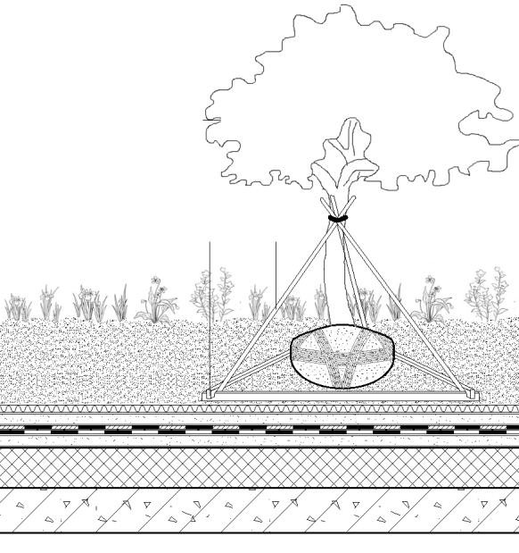
2
1
图4.2.8-1 支撑固定法
1—稳固支架；2—支撑杆
2 牵引固定法（图4.2.8-2）。
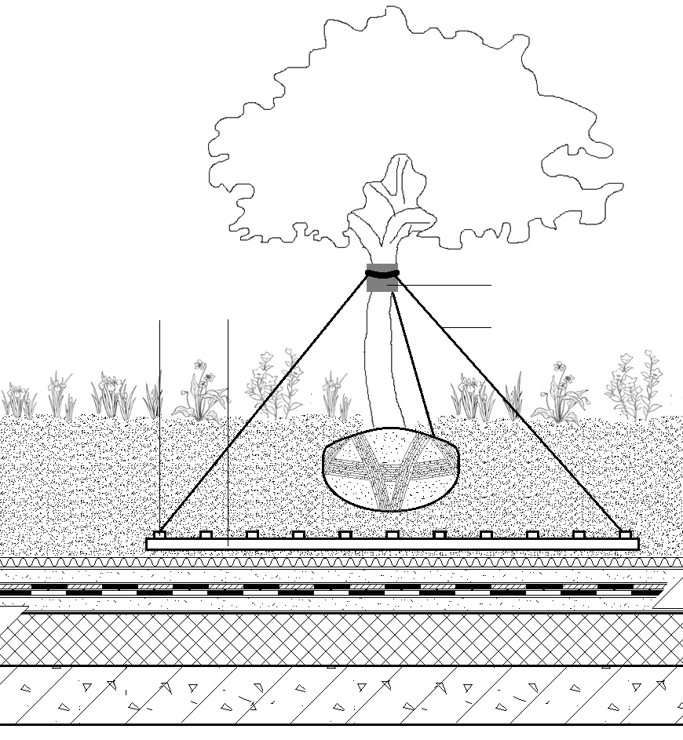
2
1
3
4
图4.2.8-2 牵引固定法
1—软质衬垫；2—绳索牵引；3—螺栓铆固；4—固定网架

3 预埋索固法（图4.2.8-3）。
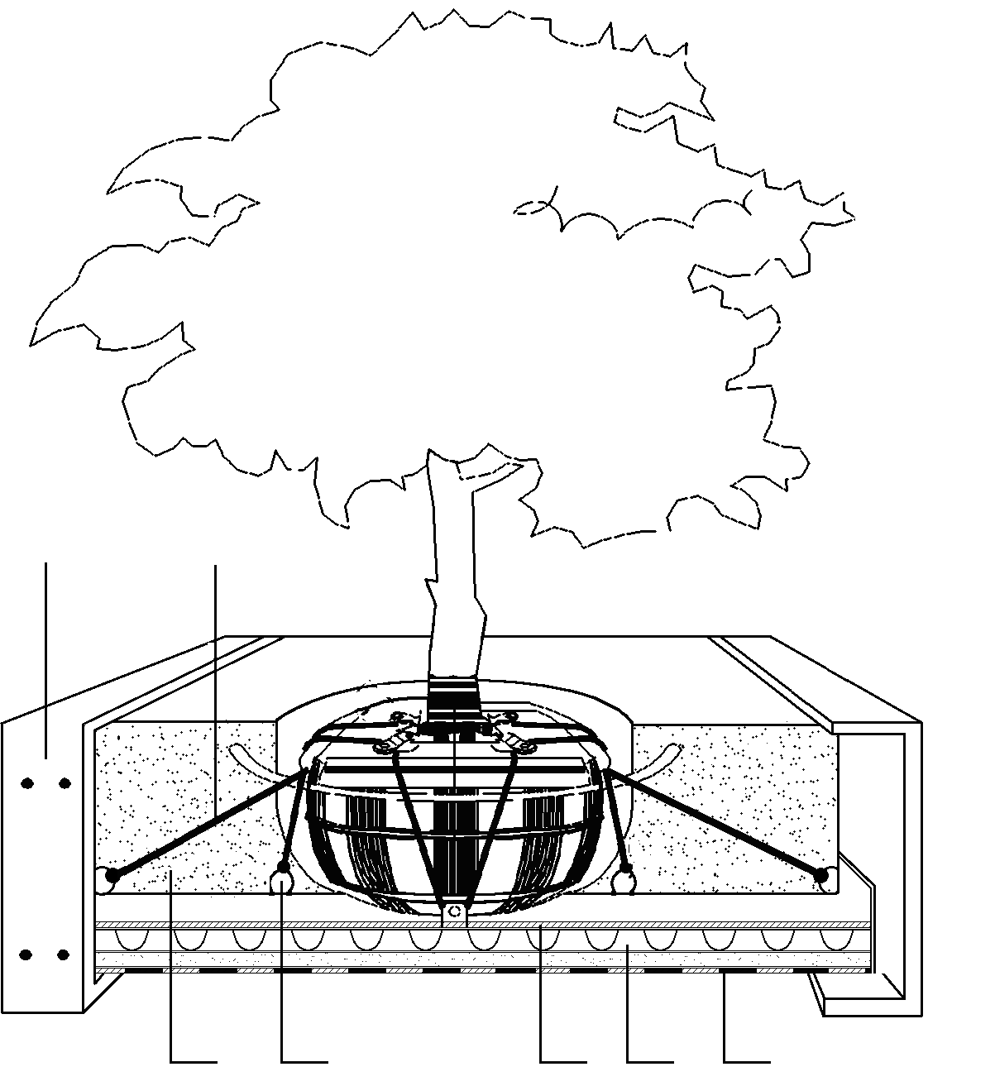
7
6
5
4
3
2
1

图4.2.8-3 预埋索固法
1—种植池；2—绳索牵引；3—种植土；4—螺栓固定
5—过滤层；6—排（蓄）水层；7—耐根穿刺防水层

4 锚固法（图4.2.8-4）。
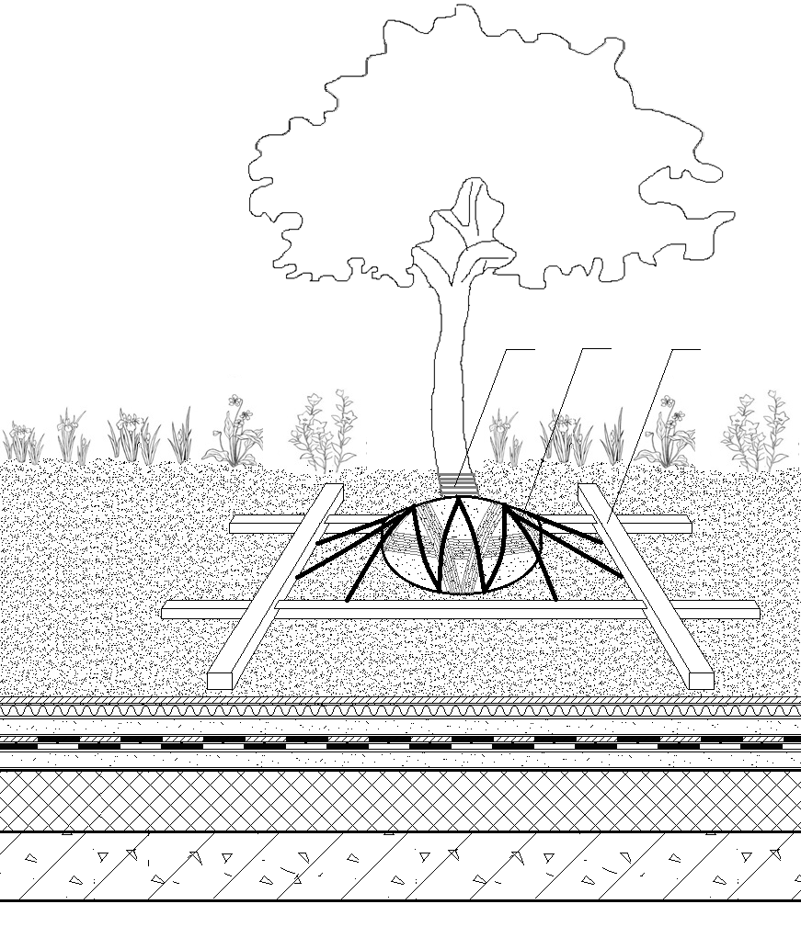
3
2
1
图4.2.8-4 锚固法
1—软质衬垫；2—绳索牵引；3—固定支架
4.2.9地下建筑顶板绿化种植前，宜对种植土壤理化性质进行化验分析，并应根据结果采取相应的土壤改良、施肥、置换客土等措施。
4.2.10 容器种植设计应符合下列规定：
1 种植容器宜设计有组织排水；
2 种植容器应轻便，易搬移，连接点稳固便于组装和维护；
3 容器种植宜采用滴灌系统；
4 种植容器下应设置柔性保护层；
5 种植土层厚度应满足植物生存的营养需求，且不宜小于100mm。
4.2.11 种植池设计应符合下列规定：
1 宜优先选用轻质材料的预制种植池，当采用混凝土材质时，强度等级不应小于C20，池壁和池底厚度不宜小于100mm；
2 种植池池壁下方应设置排水口，并设计有组织排水；
3 根据种植植物高度，池内应设置固定树木用的预埋件；
4 种植池应设在防水保护层上。
4.2.12寒冷地区种植屋面女儿墙的泛水部位应选用以下防冻胀措施：
1 种植土与女儿墙之间铺设卵石；
2 沿女儿墙设置园路；
3 沿女儿墙设置排水沟。

4.3材料选用
4.3.1建筑屋面绿化种植土宜选用改良土、无机基质土等轻量土，常用种植土主要性能宜符合表4.3.2的要求。
4.3.2 地下建筑顶板种植土宜选用田园土、改良土。土壤质地要求疏松，不板结，土块易捣碎。常用种植土主要性能宜符合表4.3.2的要求。
表4.3.2常用种植土性能
项目 | 湿密度（kg/m³） | 有机质含量（%） | 总孔隙率（%） | 内部孔隙度（%） | 有效水分（%） | 排水速（mm/h）
改良土 | 750～1300 | 20～30 | 65～70 | ≥20 | 30～35 | ≥58
无机基质土 | 450～650 | ≤2 | 89～90 | ≥30 | 40～45 | ≥200
田园土 | 1500～1800 | ≥10 | 45～50 | ≥5 | 25～30 | ≥42
4.3.3 种植土的理化性质宜符合表4.3.3的要求。
表4.3.3 种植土理化性质
项目 | 非毛管孔隙度 | pH 值 | 含盐量 | 含氮量 | 含磷量 | 含钾量
理化指标 | ＞10% | 6.5～8.0 | ＜0.12% | ＞1.0 g/kg | ＞0.6 g/kg | ＞0.06g/kg
4.3.4 种植土的性能及检验方法可参照行业标准《绿化种植土壤》CJ/T340执行。
4.3.5 常用改良土的配制应符合表4.3.5的规定。
表4.3.5 常用改良土配制
组成材料 | 配制（体积比） | 湿密度（kg/m³）
田园土，轻质骨料 | 1:1 | ≤1200
腐叶土，蛭石，沙土 | 7:2:1 | 700～1000
田园土，草炭，（蛭石和肥） | 4:3:1 | 1100～1300
田园土，草炭，松针土，珍珠岩 | 1:1:1:1 | 780～1100
田园土，草炭，松针土 | 3:4:3 | 780～950
轻沙壤土，腐殖土，珍珠岩，蛭石 | 2.5：5：2：0.5 | ≤1100
轻沙壤土，腐殖土，蛭石 | 5：3：2 | 1100～1300
注：一般情况湿密度是干密度的1.2～1.5倍。
4.3.6 屋顶绿化植物的品种、规格、质量应符合设计要求，并应符合现行国家标准《园林绿化工程项目规范》GB55014，行业标准《园林绿化工程施工及验收规范》CJJ82和山西省工程建设地方标准《城市绿化常用苗木标准》DBJ04-263、《城市园林绿化工程质量验收规程》DBJ04-270的相关规定。
4.3.7 屋顶绿化植物选择应符合下列规定：
1 应优先选用乡土植物，以适应性强、抗风、耐旱、耐高温、易移植、耐修剪、生长缓慢、须根发达、低维护管理的小乔木、灌木、草坪、地被植物和攀缘植物为主。
2树木的树干、树冠比例宜合理，主侧枝分布宜均匀；下一级分枝粗度为上一级分枝粗度的1/3左右，分支部位无内夹树皮；嫁接苗木的嫁接时间应在3年以上，砧木和接穗结合应牢固，接口平整、完全愈合。
3屋顶绿化植物应经移植培育。5年生以下的移植培育宜至少1次，5年生以上（含5年生）的移植培育宜在2次以上。
4 选择生长特性和观赏价值相对稳定，滞尘控温能力较强的本地常用植物和引种驯化成功的植物。

4.4施工要点
4.4.1 应根据气候条件和植物的生物学特性，选择最适宜的种植时期进行种植。植物运输量应根据现场栽植量确定，苗木运到现场后应及时栽植，确保当天栽植完毕。
4.4.2 运输吊装植物材料时，机具、设备工作参数必须满足吊运要求，并应有相应的安全措施；通过楼梯、电梯搬运种植材料时，确保不污染环境。
4.4.3 种植土的厚度及荷重应符合设计要求。种植土应铺设平整、均匀，其厚度允许偏差应为±5%，且不得大于30mm。
4.4.4 屋顶绿化的微地形处理应符合下列规定：
1 地形造型的测量放线工作应做好记录和签认。
2 回填土壤应分层适度夯实，或自然沉降达到基本稳定，严禁用机械反复碾压。
3 地形造型的范围、厚度、标高、造型及坡度均应符合设计要求。
4 地形造型尺寸和高程允许偏差及检验方法符合表4.4.4的规定。
表 4.4.4 地形造型尺寸和高程允许偏差及检验方法
项 目 |  | 允许偏差（mm） | 检验方法
地形造型尺寸  （按设计要求） | 边界线位置 | 500 | 经纬仪、钢尺测量
 | 等高线位置 | 100 | 经纬仪、钢尺测量
地形相对高程（回填土方自然沉降以后） |  | ＋5%、-10%，且不大于50 | 水准仪、钢尺测量
4.4.5 种植土表层处理应符合下列规定：
1 种植土表层不得有明显低洼和积水处；草本花卉栽植地300mm深的表土层应疏松。
2 地下建筑顶板种植土的表土层应整洁，粒径大于30mm的石砾含量不得超过10%，粒径小于25mm的石砾含量不得超过20%，杂草等杂物含量不应超过10%；土块粒径应符合表4.4.6的规定。
3 种植土与园路接壤处，种植土表面应比侧石低30mm～50mm。
表4.4.5 不同植物种植土表面土块粒径
项 目 | 种植土表面土块粒径（mm）
小乔木、大中灌木 | ≤40
小灌木、草木花卉 | ≤30
草坪、地被 | ≤20
4.4.6 种植土进场后不得集中堆放，应及时摊平铺设、分层踏实，平整度和坡度应符合设计要求。
4.4.7 厚度500mm以下的种植土不得采取机械回填，摊铺后应采取表面覆盖或洒水等防止扬尘措施。
4.4.8 植物种植的质量应符合下列规定：
1 种植前需按设计图纸要求核对苗木品种、规格及种植位置。
2 种植的树木应保持直立，不得倾斜，需注意观赏面的合理朝向，在满足苗木规格的前提下，苗木栽植需按由低向高缓和过度。
3 种植绿篱的株行距应均匀。树形丰满的一面应向外，按苗木高度、树干大小搭配均匀。在苗圃修剪成型的绿篱，种植时需按造型拼栽，深浅一致。
5 珍贵树种应采取树冠喷雾、树干保湿和树根喷施生根激素等措施。
4.4.9 乔木、灌木栽植应符合下列规定：
1 乔木、灌木栽植深度应与原种植线持平，常绿针叶树栽植时土球宜高出地表50mm；
2 移植带土球的树木入穴前，穴底松土应踏实，土球放稳后，应拆除不易腐烂的包装物。散球苗木不得栽植。
3 落叶乔木和灌木种植时，根系必须舒展，填土应分层踏实。
4 在生长季节种植时，乔木、灌木应提前疏枝、环状断根，或在适宜季节起苗用容器假植等处理。
5 宜选用容器苗栽植，并及时修除已损伤折断的树枝、枯枝等。
4.4.10 草本花卉栽植应符合下列规定：
1 花卉的品种、规格、栽植放样、栽植密度、栽植图案均应符合设计要求；
2 花卉栽植时，应按植株高低、冠径大小合理搭配；
3 栽植草本植物宜使用容器苗，株高宜为100mm~500mm，冠径宜为150mm~350mm；当气温高于25℃时不宜栽植；
4 栽植花卉的株行距，应按植株高低、分蘗多少、冠丛大小决定，以成苗后覆盖地面为宜；
5 栽植深度应为原苗种植深度，保持根系完整，不得损伤茎叶和根系；球茎花卉栽植深度宜为球茎的1-2倍；块根、块茎、根茎类宜覆土30mm；
6 高矮不同品种的花苗混植，应按前矮后高的顺序栽植；
4.4.11 草坪建植应符合下列规定：
1 草坪播种可选择优良、适生、发芽率高的种籽。种籽不得含有杂质，播种前要求做发芽试验和催芽处理，按照设计要求确定不同绿化区域的播种量。
2 草块、草卷运输时应用垫层相隔，分层放置，不宜堆压，以草叶挺拔鲜绿为准。运输和装卸时，应防止破碎；
3 草块、草卷规格应一致，边缘平直，杂草数量不应大于1%；草卷的土层厚度宜为18mm--25mm；
4 草块、草卷铺设周边应平直整齐，高度一致，并与种植土紧密衔接，不留空隙；铺设后应磙压、拍打、踏实，及时浇水，保持土壤湿润，直至新叶长出。
5 干旱地区或干旱季节，草坪栽植前应浇水浸地；
4.4.12树木的防风固定应按设计要求进行。
4.4.13 新植乔灌木的浇水应符合下列要求：
1 乔灌木种植周围应筑灌水围堰，直径应大于种植穴直径200mm，围堰高度宜为150mm～200mm；
2 新植树木应在当日浇透第一遍水，3d内浇透第二遍水，10d内浇透第三遍水。
3 对浇水后出现的树木倾斜，应及时扶正踏实，并加以固定。
4.4.14 种植容器应按设计要求进行组装，并应符合下列规定：
1 容器种植施工前，应按设计要求铺设灌溉系统，并应与屋顶灌溉系统及排水系统连接。
2 种植容器置于防水层上应设置保护层，并应按要求组装，放置平稳、固定牢固。
3 种植容器应避开水落口、檐沟等部位，不应放置在女儿墙上和檐口部位。

4.5质量验收
4.5.1 绿化种植质量验收时，地下建筑顶板绿化种植土应按500m³或2000m²划分为一个检验批，建筑屋面绿化种植土应按200m²划分为一个检验批。植物材料应按其种类及品种各划分为一个检验批。各验收项目的检查数量应符合下列规定：
1 地下建筑顶板绿化种植土每500m³或2000m² 抽查5处，每处100g经混合组成一组试样，不足500m³或2000m²抽查不小于3处；建筑屋面绿化种植土每200m³抽查5袋，每袋100g经混合组成一组试样，不足200m³抽查不小于3袋。
2 乔木、灌木每100株抽查10株，每株为1点，不足20株全数检查。
3 草卷、草块按面积抽查10%，4m²为1点，不少于5个点，30m²以下全数检查。
4 地被植物按数量抽查10%，10株为1点，不少于5个点，50株以下全数检查。
5 景观树全数检查。
4.5.2 绿化种植检验批质量验收应符合表4.5.2的规定。
表4.5.2 绿化种植检验批质量验收
序号 | 验收项目 | 质量要求（引用条文） | 检验方法
1 | 种植土 | 4.2.9条、4.3.1条、4.3.2条、4.3.3条、4.3.4条 | 经有资质检测单位测试
2 | 植物材料 | 4.1.4条、4.2.4条、4.2.5条、4.3.6条、4.3.7条 | 苗木生产经营许可证，苗木质量合格证，苗木产地检疫证、挂苗木标签。  观察、量测
3 | 种植土回填 | 4.1.3条、4.4.3条、4.4.4条、4.4.5条、4.4.6条、4.4.7条 | 观察、量测、尺量
4 | 乔灌木栽植 | 4.2.8条、4.2.11条、4.4.8条、4.4.9条、4.4.12条、4.4.13条 | 观察、尺量
5 | 草本地被植物栽植 | 4.4.10条、4.4.11条 | 观察、尺量
6 | 容器种植 | 4.2.10条、4.4.14条 | 观察、尺量
4.5.3 种植绿化质量验收时，植物材料的成活率均应达到95%以上，并及时对未成活植物适时进行补栽。
4.5.4 补植的乔木、灌木应在一个年生长周期满后方可验收。乔、灌木的成活率应达到95%以上，无病残枝；珍贵树种、孤植树的成活率应达到100%，无病残枝。

5 排（蓄）水设施

5.1一般规定
5.1.1屋顶绿化排水应设计包括径流、汇集和排出等完整的有组织排水系统；有组织排水时，应本着低碳环保的原则，同时宜提倡采用雨水收集系统。将多余雨水收集至建筑周边绿地中的低影响开发设施内，经过净化、下渗、滞蓄、回用等，实现对城市降雨的储存缓释作用。
5.1.2 建筑屋面宜采用外排水方式；排水系统应包括排（蓄）水层、排水沟、水落口、水落管等设施，并考虑为雨水收集与利用提供便利条件。
5.1.3 对于大型花园式屋顶绿化，应根据面积大小、平面布局、构造层次等情况，将绿化种植区域和景观建筑区域分别组成单独的排水系统；并应考虑特大暴雨时的应急排水措施。
5.1.4 竖向穿越屋面的管道，应在结构层预埋或增设套管，套管高度高出种植土不小于250mm。
5.1.5 排（蓄）水层排水坡度不宜小于2%，不应大于3%；排水沟、明沟或盲沟排水坡度不宜小于1%；排水管道排水坡度不宜小于0.5%。
5.1.6 地下建筑顶板宜采用内排水或内、外排水相结合的方式；排水系统应包括排（蓄）水层、雨水口、明沟或盲沟、管道、检查井、调蓄水池等设施。

5.2 设计要求
5.2.1 建筑屋面女儿墙、周边泛水、屋面檐口等部位，应设置卵石缓冲带，宽度宜为300mm～500mm。缓冲带可结合园路或排水沟等设置。
5.2.2 排（蓄）水层可采用排（蓄）水板、陶粒或卵石排水层，并应符合下列规定：
1 排（蓄）水层应与排水系统连通；
2 选择抗压强度大且耐久性好的凹凸型排水（蓄）板；
3 凹凸型排水（蓄）板应与土工布复合使用，排水（蓄）板的凸面应朝上，排水板上空铺土工布；
4 土工布应沿种植土周边向上铺设至种植土高度，端部收头应用胶粘剂与挡墙粘牢，粘结宽度不应小于100mm，或用金属压条固定；
5.2.3 种植挡墙设计应符合下列规定：
1 宜采用混凝土挡墙，混凝土强度不应低于C25；
2 挡墙顶面应高出种植土不小于50mm；
3 挡墙下部应预留泄水孔，孔周围应设置疏水粗细骨料。
5.2.4 建筑屋面绿化的排水设计应符合下列规定：
1 高层建筑屋面宜采用内排水，多层建筑屋面宜采用有组织外排水；
2 屋面应适当划分排水区域，每个汇水面积内雨水排水立管不宜少于2根；
5.2.5 屋面檐沟、女儿墙、立墙泛水等排水构造（图5.2.5-1—图5.2.5-4），应符合下列规定：
1 种植挡墙应设在防水层的保护层上，挡墙下部设140mm×80mm泄水孔，孔中距1500mm；
2 排（蓄）水层可直接铺设至种植挡墙，土工布应沿种植土周边向上铺设至种植土高度；
3 缓冲带宽度不应小于300mm，卵石粒径宜为20mm～40mm。种植土与缓冲带之间应设过滤土工布；
4 排水沟宽度不应小于500mm，龙骨架空走道板（厚40mm，C25钢筋混凝土）和排水板（厚30mm铸铁箅子）用铁件连接。走道板高度宜为200mm，走道板的龙骨应顺流水方向；
5 水落口设置应符合现行国家标准《屋面工程技术规范》GB50345的规定。
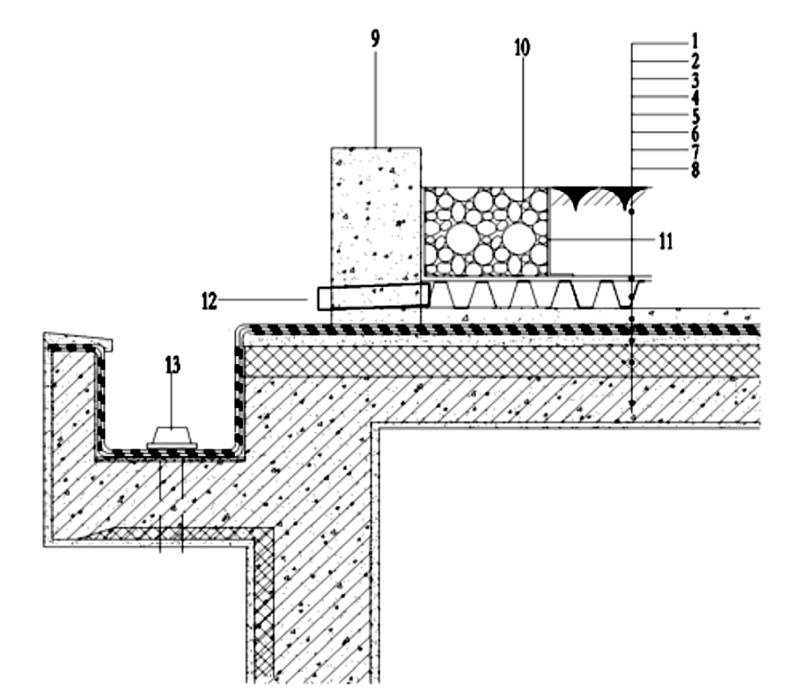
图5.2.5-1檐沟
1-种植土层；2-过滤层；3-排（蓄）水层；4-保护层；5-防水层（耐根穿刺防水层等）；6-保护层；
7-保温层；8-结构层；9-挡墙；10-卵石缓冲带；11-挡土板；12-泄水孔；13-水落口

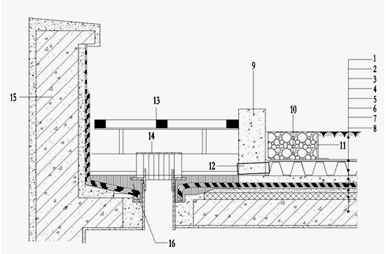

图5.2.5-2 女儿墙（内排水）
1-种植土层；2-过滤层；3-排（蓄）水层；4-保护层；5-防水层（耐根穿刺防水层等）；6-找平层；
7-保温层；8-结构层；9-挡墙；10-卵石缓冲带；11-挡土板；12-泄水孔；
13-铸铁篦子；14-垂直水落口；15-女儿墙；16-密封材料

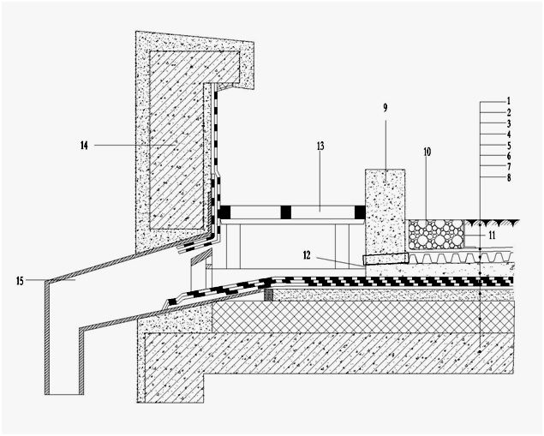
图5.2.5-3女儿墙（外泄水）
- 种植土层；2-过滤层；3-排（蓄）水层；4-保护层；5-防水层（耐根穿刺防水层等）；
6-找平层；7-保温层；8-结构层；9-挡墙；10-卵石缓冲带；11-挡土板；12-泄水孔；
13-铸铁篦子；14-女儿墙；15-水平水落口
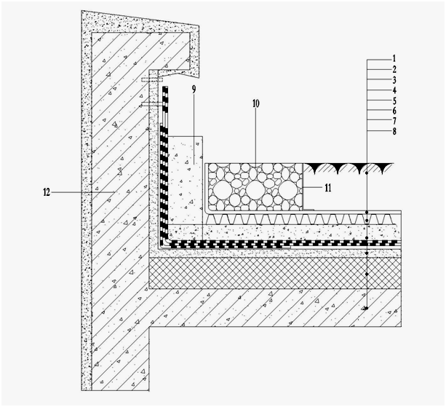
图5.2.5-4 女儿墙（立墙）泛水
1-种植土层；2-过滤层；3-排（蓄）水层；4-保护层；5-防水层（耐根穿刺防水层等）；
6-找平层；7-保温层；8-结构层；9-挡墙；10-卵石缓冲带；11-挡土板；12-女儿墙（立墙）
5.2.6水落口位于绿地内时，水落口上方应设置雨水观察井（图5.2.6），并应在其周边设宽度不小于300mm的卵石缓冲带。
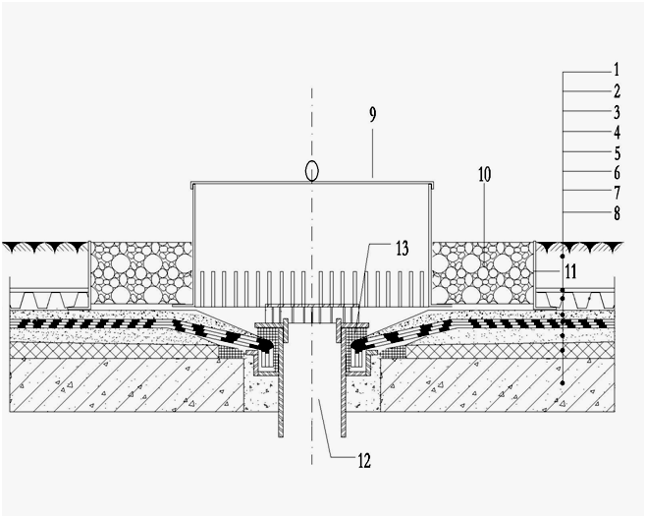
图5.2.6 雨水观察井
1-种植土层；2-过滤层；3-排（蓄）水层；4-保护层；5-防水层；
6-找平层；7-保温层；8-结构层；9-井盖；10-卵石缓冲带；
11-挡土板；12-雨水观察井；13-密封材料
5.2.7 地下建筑顶板绿化的排水设计（图5.2.7）应符合下列规定：
1 顶板种植土与周边地面相连时，应设置排水沟；
2 顶板排水坡度不应小于2%。绿地内排水管道的坡度不应小于1%，管道的标高允许偏差为±10mm；
3 区域面积较大时，应设计蓄水装置；
4 种植土的积水宜通过自然排水或盲沟排至雨水收集系统。
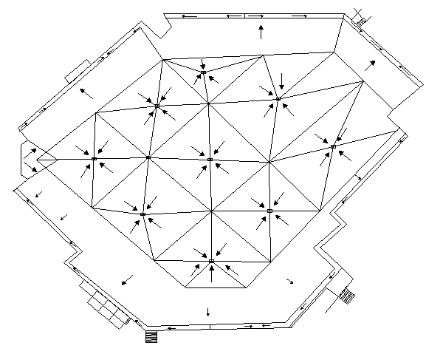
图5.2.7地下建筑顶板排水平面

5.2.8 盲沟排水设计应符合下列规定：
1 盲沟排水宜设计为自流排水形式；
2 盲沟与地下建筑的最小距离，应根据工程地质情况确定；
3 集水管宜采用Φ50多孔PVC管或软式透水管，带孔管应加土工布包裹，管周围应设置反滤层；
4 盲沟用砂、石应洁净，含泥量不应大于2.0%；
5 盲沟在转弯处和高低处应设检查井，出水口处应设置滤水篦子；
6 盲沟宜通过导管、明沟或雨水井连通。
5.2.9 地下建筑顶板采用组合虹吸排水系统时，应进行深化设计。并宜符合本区域土壤渗透系数和5年重现期暴雨强度等因素的渗透水量要求。

5.2.10屋面绿化雨水利用系统宜设置导流设施，导流后的雨水可用于绿地灌溉和景观水体补给等。

5.2.11雨（浇灌）水收集利用系统宜包括雨（浇灌）水的收集、存储、处理、利用等设施。收集利用系统应优先收集屋顶绿化的雨水及浇灌水。

5.3 材料选用
5.3.1排（蓄）水板应符合下列规定：
1 凹凸型排（蓄）水板主要性能应符合表5.3.1-1的要求，其质量应符合现行行业标准《塑料防护排水板》JC/T2112的规定。
表5.3.1-1 凹凸型排（蓄）水板的主要性能
项目 | 伸长率10%时拉力/(N/100mm) | 最大拉力/(N/100mm) | 断裂伸长率（%） | 撕裂性能（N） | 抗压强度 |  | 低温柔度 | 纵向通水量（侧压力150 kPa）/(cm³/s)
 |  |  |  |  | 压缩率为20%时最大强度（kPa） | 极限压缩现象
性能要求 | ≥350 | ≥600 | ≥25 | ≥100 | ≥150 | 无破裂 | -10℃无裂纹 | ≥10
2 网状交织排水板主要性能应符合表5.3.1-2的要求。
表5.3.1-2 网状交织排水板的主要性能
项目 | 抗压强度（kN/m²） | 表面开孔率（%） | 空隙率（%） | 通水量（cm³/s） | 耐酸碱性
性能要求 | ≥50 | ≥95 | 85～90 | ≥380 | 稳定
5.3.2 陶粒及卵石应符合下列规定：
1 陶粒的粒径宜为10mm～25mm，堆积密度不宜大于500kg/m³。
2 卵石的粒径宜为25mm～40mm。
5.3.3 过滤材料宜选用聚酯无纺布，单位面积质量不宜小于200g/m²。
5.3.4水落口、雨水观察井及观察井盖、排水管及管件可选用铸铁制品、PVC等材质，当选用铸铁制品时，安装前应进行除锈及防腐处理。
5.3.5 排水管道材料应符合现行国家标准《室外排水设计规范》GB50014和《给水排水工程管道结构设计规范》GB50332的有关规定。

5.4 施工要点
5.4.1排水设施所用排（蓄）水板、过滤材料、成品挡土板等，应有产品合格证和进场抽样检验报告。
5.4.2集水沟应按设计要求设置溢流设施；集水沟不应跨越伸缩缝、沉降缝、变形缝和防火墙；金属集水沟与屋面板连接处应采取可靠的防水措施；溢流口应设在天沟末端垂直方向，远离建筑物的门窗和阳台，溢流口的底面标高应比雨水斗高，顶面标高应低于出屋面集水沟的底面标高。
5.4.3 排（蓄）水层施工应符合下列规定：
1 排（蓄）水层应与排水系统连通；
2 排（蓄）水设施施工前，应根据屋面坡向确定整体排水方向；
3 排（蓄）水层应铺设至排水沟边缘或水落口周边；
4 凹凸塑料排（蓄）水板宜采用搭接法施工，搭接宽度不应小于100 mm；
5 网状交织、块状塑料排水板宜采用对接法施工，接茬应齐整；
6 排水层采用卵石、陶粒铺设时，厚度应符合设计要求，粒径大小均匀，大粒径在下，小粒径在上。
5.4.4土工布过滤层施工应符合下列规定：
1 空铺于排（蓄）水层之上，铺设应平整、无皱褶；
2 搭接宜采用粘合或缝合方式，搭接宽度不应小于150mm，其允许偏差应为-10mm；
3 边缘沿种植挡墙上翻时，应与种植土高度一致。
5.4.5 排水明沟、盲沟、管道等设施的排水坡度应符合设计要求。
5.4.6 排水管道的套箍接口应牢固、紧密。
5.4.7 排水管道应畅通，挡墙泄水孔、水落口、雨水观察井均不应堵塞。
5.4.8集水管应采用热熔连接，主管与支管连接采用三联通接头或四联通接头连接。
5.4.9调蓄水池施工前应根据设计要求，复核调蓄水池及其他配套设施相结合处位置的准确性，施工时应采取相应措施合理安排施工顺序，避免管道、构筑物之间出现影响结构安全、运行功能的差异沉降。调蓄水池应设有溢流排水措施。

5.5 质量验收
5.5.1 排水设施质量验收时，地下建筑顶板宜按面积每500m²～1000m²划分为一个检验批，不足500m²的划分为一个检验批；建筑屋面宜按面积每200m²划分为一个检验批，不足200m²的划分为一个检验批；
5.5.2排水设施所用材料产品应按其品种、规格各划分为一个检验批。各验收项目的检查数量应符合下列规定：
1 排（蓄）水层和过滤层每100m²抽查1处，每处为10m²，不小于3处；采用聚丙烯排水板、排蓄水板时，应进行现场抽样复验。复验项目应包括单位面积质量、厚度、压缩率20%时的最大强度。
2 屋面檐沟、女儿墙及立墙泛水、水落口全数检查；
3 排水明沟、盲沟、管道等每50延米检查3处，不足50延米检查不小于2处。
4 雨水观察井全数检查。
5.5.3蓄水池验收应符合《屋面工程质量验收规范》GB50207规定，并应符合下列要求：
1蓄水量应符合设计要求，进水口拦污设施应准确设置。
2地基承载力应符合设计要求，基底不得浸泡，天然地基不得扰动、超挖。
3蓄水塑料模块水池、硅砂砌块水池、预制水池、现浇混凝土水池的质量、性能检验应符合设计要求。
5.5.4 排水设施检验批质量验收应符合表5.5.4的规定。
表5.5.4 排水设施检验质量验收
序号 | 验收项目 | 质量要求（引用 条文） | 检验方法
1 | 排（蓄）水层 | 5.1.5条、5.2.2条、5.3.1条、5.4.3条 | 观察、量测
2 | 过滤层 | 5.2.2条第4款、5.3.3条、5.4.4条 | 观察、量测
3 | 排水系统 | 5.1.1条、5.1.2条、5.2.4条、5.2.5条、5.2.6条、5.2.9条、5.4.5条、5.4.6条 | 观察、试验
4 | 收集/利用系统 | 5.2.10条、5.2.11条 | 观察、试验
5 | 细部构造 | 5.2.1条、5.2.3条、5.2.5条、5.2.7条、5.2.8条 | 观察
5.5.5 排水系统质量验收除应符合本章规定外，还应符合现行国家标准《给水排水管道工程施工及验收规范》GB50268的有关规定。
5.5.6集水沟的最小保护高度应符合表5.5.6的规定。
表5.5.6集水沟的最小保护高度
序号 | 含保护高度在内的沟深  Hz（mm） | 最小保护高度  （mm） | 检查数量 |  | 检验方法
 |  |  | 范围 | 点数
1 | 100～250 | 0.3hz | 每100m | 4 | 用钢尺量测
2 | ＞250 | 75 | 每100m | 4 | 用钢尺量测

6 灌溉设施

6.1 一般规定
6.1.1 屋顶绿化应根据工程要求设计灌溉系统。宜采用自动微喷或滴灌、渗灌等节水技术，微灌工程相关材料应符合现行国家标准《微灌工程技术规范》GB/T 50485的规定，并宜设计雨水回收利用系统。
6.1.2 喷灌水射程严禁喷至防水层泛水部位和超越种植边界。
6.1.3 屋顶绿化应根据养护用水和造景用水在水质、水量、水压等方面的基本要求进行灌溉系统设计，做到经济合理、安全可靠。
6.1.4 灌溉用水可采用自然降水、中水或自来水等，水质应符合《城市污水再生利用绿地灌溉水质》GB/T 25499的水质指标及限值要求；灌溉系统应对取水方式、净水措施和输配水管道布置进行设计；地下顶板灌溉系统宜设计中水系统；
6.1.6 冬季期间，灌溉管道应采取排空或防冻措施。

6.2 设计要求
6.2.1 给水管网布置应符合下列要求：
1 管网布置应保证供水安全可靠；
2 管网布置应保证有足够的水量和水压；
3 管网布置宜以最短距离敷设管线；
4 管网布置不应影响绿化植被的养护作业。
6.2.2 喷灌系统通常由喷头、管材和管件、控制设备、过滤装置、加压设备及水源等构成，并应符合下列规定：
1 喷头布置形式可根据喷洒方式和有效控制面积等因素确定。
2 屋顶绿化水源宜优先选用雨水和空调集水，若储备不足可选用自来水或者中水；当采用城市给水系统提供水源时，宜设置过滤装置和加压设备。
3 地下建筑顶板绿化宜优先选用市政中水，也可采用城市给水系统水源。
4 根据灌溉区域的植物分布和灌溉区域的形状确定喷头型号和喷洒半径。
5灌溉一般先沿灌溉区域的边角布置，然后布置不规则场地的中间区域。地块绿化规则时，喷头宜采用正方形布置；地块绿化不规则或边界为开放式时，喷头宜采用三角形布置。
6 喷头组合时，宜采用相同的灌溉强度。
7 喷头与支管的连接，宜采用铰接接头（秋千架）。
8 宜选用自动节水控制器。
6.2.3 屋顶绿化微灌喷洒系统通常由枢纽设备、输配管网、灌水器及水源等构成，并应符合下列规定：
1 当水源取自城市集水管网时，枢纽设备一般由水泵、贮水池及施肥罐等组成。
2 输配管网包括干管、支管和分支管。干管和支管需埋于土中，专用于输配水量，分支管可根据情况置于土中或土表，为避免植物根茎堵塞出流孔，出流灌水器宜置于表土表。
3 微灌出流灌水器有滴头、微喷头、涌水口和滴灌带等多种类型，其出流可形成滴水、漫射、喷水和涌泉。
6.2.4 地下建筑顶板绿化喷灌系统中的暗渠或暗管在交叉、分支及地形突变处应设置配水井，其尺寸应满足清淤、检修要求；在水泵抽水处应设置工作井，其尺寸应满足清淤、检修及水泵正常吸水要求。
6.2.5 输配管网的干管和支管宜置于混凝土顶板之下；伸出顶板的管道应采用套管法施工，套管应伸出顶板且高出种植土层不得小于250mm。
6.2.6 输配管网的分支管宜置于混凝土顶板之上种植土层内；对于管径大于或等于90mm的弯头、三通、阀门等处，应设置支墩。
6.2.7 喷灌系统的相关技术参数应符合现行国家标准《喷灌工程技术规范》GB/T50085的有关规定。
6.2.8 微灌和滴灌系统的相关技术参数应符合现行国家标准《微灌工程技术规范》 GB/T50485和 《农业灌溉设备滴灌管技术规范和试验方法》GB/T 17188的有关规定。

6.3 材料选用
6.3.1 喷灌系统构成应包括以下内容：
1 喷头一般由喷体、喷芯、喷嘴、滤网、弹簧和上溢阀等部分组成。
2 管材和管件宜采用聚氯乙烯（PVC）、聚乙烯（PE）和聚丙烯（PP）等材质。
3 根据控制设备的功能与作用的不同，可分为状态性、安全性和指令性三种控制设备。
6.3.2 喷头宜优先采用低压喷头；季节风大的地区或实施树下灌溉喷灌系统，宜采用低仰角喷头；草坪宜采用地埋式喷头；同一灌溉区域内的喷头宜采用同一型号。
6.3.3 管道连接方式及连接件应根据管道类型和材质选择，连接部位的额定工作压力和机械强度不得小于连接部位的额定工作压力和强度，管材与管件的质量应符合相关材料标准的规定。
6.3.4 喷灌机组应根据水源、地形、植物材料、动力资源和管理体制等选择；同一灌溉区域宜采用同一厂家生产的喷灌机组。

6.4 施工要点
6.4.1 给水管网布置及管材的品种、规格、数量应符合设计要求。
6.4.2 喷灌和微灌系统设备、管材及附件等，进场时应抽样检验。
6.4.3 给水管道的基础应坚实、平整，不得铺设在冻土和未经处理的松土上。
6.4.4 管道铺设应符合设计要求，铺设后应进行水压试验。试验水压应为设计水压的1.5倍，且不应小于0.6MPa，分钟水压降不应大于0.05MPa。
6.4.5 管道的套箍、接口应牢固、紧密，管端清洁不乱丝，对口间隙准确。刚性连接的硬质管道，按设计要求间距设置伸缩装置。
6.4.6 喷灌设备应符合下列规定：
1 查验产品说明书、质量合格证、性能检测报告、装配图、控制原理图和使用维护说明等文件是否齐全；涉及安全和使用功能的产品，型式检验报告应符合标准规范的规定。
2 喷头应有型号和喷嘴直径等明显标识；转动部分及换向机构灵活，部件齐全、牢固，摇臂弹簧松紧适度。
3 给水栓上阀体与下阀体之间的连接应可靠，在调节范围内适度调节。
4 喷灌机组的外露转动部件应有可靠的防护装置，并设有预防事故标志和安全警示符号。
6.4.7 微灌设备应满足下列要求：
1 滴灌管（带）包装标签应包括公称直径、滴头间距、额定流量、额定工作压力和壁厚等。
2 滴灌管（带）最小壁厚不应小于规定壁厚的90%，灌水器间距相对于规定值的偏差不应大于5%。
3 过滤器外壳应有清晰、耐久的水流方向标识；筛网过滤器应有网孔基本尺寸的标识；砂石和叠片式过滤器应有滤料级配或相当于网孔基本尺寸的标识。
6.4.8 自动控制设备应满足下列要求：
1 电磁阀工作电压应为安全电压。
2 接通控制器电源，逐项检查控制器的设置和调整功能，系统连接后控制器应能准确无误地进行各项设置和调整。
6.4.9 绿地喷灌的喷头安装和调试应符合下列规定：
1 管网应在安装完成试压合格、冲洗后，方可安装喷头。喷头规格和射程应符合设计要求，洒水均匀，符合设计的景观艺术效果。
2 绿地喷灌设施应符合安全使用要求。
3 喷头定位应准确，埋地喷头的安装应符合设计要求和地形的要求。
4 喷头高低应根据苗木要求调整，各接头无渗漏，各喷头达到工作压力。
6.4.10 给水管道材料应符合现行国家标准《室外给水技术设计规范》GB50013和《给水排水工程管道结构设计规范》GB50332的有关规定。

6.5 质量验收
6.5.1 屋顶绿化灌溉设施质量验收时，给水系统和喷灌系统应各划分为一个检验批，各验收项目的检查数量应符合下列规定：
1 给水管道安装按每50延米检查3处，不足50延米检查不少于2处；
2 输配管网干支和分支管道安装均按每100延米检查3处，不足100延米检查不少于2处；
3 喷灌喷头安装为全数检查。
6.5.2 灌溉设施检验批质量验收应符合表6.5.2的规定。
表6.5.2 灌溉设施检验批质量验收
序号 | 验收项目 | 质量要求（引用条文） | 检验方法
1 | 给水管网布置 | 6.2.1条、6.4.1条 | 观察、量测
2 | 给水管道安装 | 6.2.1条、6.4.3条、6.4.4条、6.4.5条 | 观察、量测、试验
3 | 喷灌系统 | 6.2.2条、6.4.2条、6.4.6条、6.4.9条 | 观察
4 | 微灌系统 | 6.2.3条、6.4.2条、6.4.7条 | 观察
6.5.3 给水系统质量验收除应符合本章规定外，尚应符合现行国家标准《建筑给水排水及采暖工程施工质量验收规范》GB50242和《给水排水管道工程施工及验收规范》GB50268的有关规定。

7 其他设施

7.1 一般规定
7.1.1 园路宜结合排水沟或变形缝（图7.2.1-1和7.2.1-2）铺设。
7.1.2 园林小品以及太阳能灯具或其他设备设施，应进行专项设计，设计深度符合相关规定。
7.1.3水池应设在防水层的保护层上。
7.1.4花园式屋顶绿化宜有景观照明设施，景观灯宜选用节能型或太阳能灯具产品。
7.1.5屋顶绿化宜配置指示性标识牌，并应标注进出口、紧急疏散口、取水点、雨水观察井、消防设施、水电警示等位置。

7.2 设计要求
7.2.1 园路设计应符合下列规定：
1 设计手法应简洁大方，与周围环境相协调，追求自然朴素的艺术效果；
2 园路铺装宜选择轻型、生态、环保、防滑材质的橡胶类及新型环保材料等。
3 园路铺砌材料的路基不得使用灰土。
7.2.2园林小品设计应符合下列规定：
1 园林小品面积占绿化屋顶面积不宜大于3%；
2园林小品应设置在建筑墙体、承重梁位置，基础不得破坏屋顶防水层。如有园林小品置于防水层上时，应设防水附加层。
3 园林小品宜选用低碳环保材料，其品种、规格和颜色均应符合设计要求。与环境协调，美观耐用，并有可靠的安全固定措施。
7.2.3 水池设计应符合下列规定：
1 混凝土水池应采用强度等级不应低于C25的防水混凝土，抗渗等级不低于P8，水池内壁应按防水等级要求设防水层。水池主要设计参数应符合表7.2.2的规定。
表7.2.2 混凝土结构蓄水类工程防水混凝土要求
防水等级 | 设计抗渗等级 | 顶板最小厚度  （mm） | 底板及侧墙最小厚度  （mm） | 最大允许裂缝宽度  （mm） | 最小钢筋  保护层厚度  （mm）
一级 | ≥P8 | 250 | 300 | 0.20 | 35
2 水池底部应设清洗出水口，并接入排水层或排水管道；
3 水池顶部应设溢水口，并接入灌溉系统；
7.2.4 景观照明设计应符合下列规定：
1 宜根据景观和使用要求，选择照明电器和设施，并应绘制景观照明布置图。
2 电缆线等设施应铺设在防水保护层上，并应符合相关安全标准要求；
3 景观灯宜选用太阳能灯具，电气照明应配置市政电路，电气照明系统应采取特殊的防水、防漏电措施。
4投光灯具、庭院灯具和道路灯具宜采用I类灯具。安装在可进入的喷水池和水池内的水下灯具应使用Ⅲ类灯具，其外部和内部线路的工作电压不应超过12VAC或30VDC。
5庭院灯、草坪灯防护等级不应低于IP65，埋地灯防护等级不应低于IP67。选用YJV、YJV22铜芯绝缘电缆，BV铜芯绝缘电线。
6控制柜应采用I类防触电保护产品。
7电气设备应具有防内部积水及积水汽的功能。安装在不同位置的电气设备应符合相应的外壳防护等级要求。
8 电气和照明材料应符合现行国家标准《低压电气装置第7-705部分：特殊装置或场所的要求农业和园艺设施》GB16895.27和行业标准《民用建筑电气设计规范》JGT16的规定。
7.2.5屋顶绿化防护栏杆设计应符合下列规定：
1 防护栏杆的高度不应小于1100mm，栏杆垂直杆件间隙不应大于110mm；
2 防护栏杆应符合工程设计，金属栏杆应做防锈处理；
3 金属栏杆应与墙体预埋件焊接固定。
7.2.6屋顶绿化的防雷设施应符合下列安全要求：
1屋顶绿化的防雷设施应与主体结构的防雷体系可靠连接。
2 既有建筑屋面绿化施工中，不宜改动原有建筑的防雷设施，确需改造的应符合相关规定。
3 屋顶设置花架、园亭等园林建筑小品的防雷设施，应与建筑的整体防雷设施相互连通，并确保接地，电阻应符合《建筑物防雷设计规范》（GB50057）的相关要求。
4 新增园林建筑小品高于原构筑物防雷设施的，接闪器应高于覆盖范围内最高物体高度。

7.3 施工要点
7.3.1 园路施工应符合下列规定：
1 基层应坚实、平整；面层与基层的结合（粘结）应牢固，不得空鼓、松动，面层不应积水；
2 嵌草砖铺设应以砂土为结合层，其厚度不应低于30mm；湿铺砂浆应饱满严实；干铺应采用细砂扫缝；
3 卵石面层应色泽一致、颗粒大小均匀、无明显坑洼、隆起和积水等现象；石子与基层应结合牢固，石子宜采用立铺方式，镶嵌深度应大于粒径的1/2；带状卵石铺装长度大于6m时，应设伸缩缝；
4 木铺装所用的面材及垫木等应选用防腐、防蛀材料；固定用螺钉、螺栓等配件应做防锈处理；安装应紧固、无松动，螺钉顶部不得高出铺装表面，铺装面接缝应均匀，周边应顺滑；
5 透水砖的规格、尺寸应符合设计要求，边角整齐，铺设后应采用细砂扫缝；
6 铺装踏步高度不应大于160mm，宽度不应小于300mm。
7.3.2 园林小品施工应符合下列规定：
1 园林小品的布局，规格尺寸应符合设计要求；施工应保证屋顶防水、排水和屋顶原构筑物安全；
2 园亭花架应符合设计要求，安装稳固，立柱垂直，外观无明显缺陷；顶部应采取防风揭和防雷措施；
3 景观桥等符合设计要求，安装稳固、桥面平整，并应做防滑和排水处理；
4 水池内的预埋件应采取防腐蚀措施，穿越池壁和池底的管道应采取防渗漏措施。池底施工完成后，应进行灌水试验。
7.3.3 电缆、导线应采用暗埋式敷设；接头连接处应紧密、牢固，并应做绝缘处理，管内穿线不得有接头。景观照明配电系统的接地形式应与建筑物配电系统一致。
7.3.4 电气照明系统连接应紧密、牢固，接头连接处应做绝缘处理，漏电保护器应反应灵敏、可靠，安装完成后应进行全负荷通电试验和接地阻值测试。
7.3.5 夜景灯光安装完成后应进行效果试验。
7.3.6 防护栏杆材料、高度、形式和色彩应符合设计要求；安装应坚实牢固，整体垂直平顺，无毛刺、锐角。
7.3.7 防雷系统施工应符合下列规定：
1 接地装置和引下线施工完成后，方可安装接闪器；
2 测试接地电阻应符合设计要求；
3 接地装置的焊接应采用搭接焊；
4 明敷接地引下线的支撑件间距应均匀；
5 建筑物顶部的避雷针、避雷带等必须与顶部外露的其他金属物体连成一个整体的电气通路，并应与接地引下线连接可靠。

7.4 质量验收
7.4.1 屋顶绿化其他设施质量验收时，园路、园林小品、防护栏杆以及电气照明均应各划分为一个检验批，各验收项目的检查数量应符合下列规定：
1 园路铺装每200m²检查3处，不足200m²检查不少于5处；
2 园林小品应全数检查；
3 防护栏杆应全数检查；
4 电气照明检查数量应符合现行国家标准《建筑电气工程施工质量验收规范》GB50303的有关规定；
5 防雷系统应全数检查。
7.4.2 其他设施检验批质量验收应符合表7.4.2的规定。
表7.4.2 其他设施检验批质量验收
序号 | 验收项目 | 质量要求（引用条文） | 检验方法
1 | 园路铺设 | 7.2.1条、7.4.1条 | 观察、量测
2 | 园林小品 | 7.2.2条、7.2.5条、7.4.2条 | 观察、量测
3 | 防护栏杆 | 7.2.4条、7.4.6条 | 观察、量测
4 | 电气照明 | 7.2.3条、7.3.3条、7.4.3条、7.4.4条、7.4.5条 | 观察、量测、试验
5 | 防雷系统 | 3.0.18条、7.2.6条、7.4.7条 | 观察、试验
7.4.3 电气照明施工质量验收除符合本章规定外，尚应符合现行国家标准《建筑电气工程施工质量验收规范》GB50303的有关规定。

8 管理技术

8.1 一般规定
8.1.1 屋顶绿化管理技术包括植物养护管理、设施维护管理和安全管理三部分。日常管理工作应包括植物养护、设施维护等内容，同时应估算管理作业的成本，保证正常的管理投入。
8.1.2 植物养护管理应符合下列规定：
1 采取水肥控制、树冠回缩或生长抑制等措施，控制植物体量，降低建筑荷载和管护成本；
2 定期检查土壤pH值和灌溉用水的水质；
3 根据不同季节和植物生长周期，定量施肥；
4 根据需要进行修剪、除草、病虫害防治等养护管理工作。
8.1.3 设施维护管理应符合下列规定：
1 建筑物及园林建筑小品外观整洁，构件和各项设施完好无损；
2 雨季经常对排水口、排水沟、水落口或雨水口等排水设施进行检查和清扫；
3 冬季对外露的进水口、给水口等设施进行防冻裂保护；
4 定期对屋顶荷载和建筑物渗漏进行检查和防治，及时清除屋面积雪；
5 检查灌溉系统，景观照明系统，保证完好无损。
8.1.4屋顶绿化消防安全应符合国家及行业有关规定。冬季屋顶草坪防火应符合下列规定：
1 定期对屋面进行清扫和保洁；
2 及时清理屋顶草坪枯干枝叶；
3 干燥季节宜对绿化植物适当补水；
4 不得在屋顶及其附近屋面燃放烟花爆竹；
5 不得向屋顶草坪扔置烟头等易燃物。

8.2植物养护管理
8.2.1水分管理应符合下列规定：
1屋顶绿化灌溉宜根据植物种类、季节、气候条件及时调整灌溉次数。适时适量灌溉，保持园林植物水分代谢平衡。
2 灌溉水质应符合《地表水环境质量标准》（GB3838）中Ⅴ类用水标准；再生水灌溉时，水质应符合《城市污水再生利用 绿地灌溉水质》（GB/T25499）的规定。
3 及时疏通排水管道，防止水落口、雨水口被异物堵塞。
8.2.2养分管理应符合下列要求：
1根据植物种类、生长发育状况和土壤肥力监测结果，选择施肥方式、施肥种类、施肥量，平衡土壤中各种矿质营养元素，保持园林植物养分代谢平衡。
2 秋末冬初施用基肥，将缓效性肥料均匀撒施后松土。应在生长季适当追肥。
3 应遵循“除早、除小、除尽”的原则，及时拔除恶性杂草，严禁其结籽。
4 应及时修复损毁种植土层，根据土壤流失情况定期覆土。
8.2.3病虫防控应符合下列规定：
1 应在病害发生初期、害虫低龄期及杂草敏感期及时进行防治。
2 加强养护管理，增强植物抗病虫的能力。及时清理携带病虫的落叶、杂草等，防止病虫扩散、蔓延。
3 采用悬挂杀虫灯、悬挂黄板、放置诱木等物理防治方法驱避或诱杀害虫。
4 化学防治应选择高效、低毒、低残留农药，科学用药，避免药害的发生。
8.2.4修剪管理应符合下列规定：
1 按照设计要求控制植物的高度、冠径生长量。
2 剪除树木的枯死枝、病虫枝、根蘖枝及残花。
3 根据防火安全要求和景观要求，及时清除枯黄杂草。
8.2.5 植物防寒管理应根据植物抗风性和耐寒性能不同，采用搭风障、支防寒罩、包裹树干等处理措施。
8.2.6补植应选用与原植物种类（品种）一致，规格、形态相近的植株，并加强管理养护。

8.3设施维护管理
8.3.1 泄水孔、排水沟、水落口和雨水口等排水系统应保持畅通，无堵塞现象。暴雨季节应及时疏通排水管道。
8.3.2 定期检查屋顶荷载和建筑物渗漏情况。
8.3.3 定期检查屋顶出入口及防护栏杆等安全措施的稳固性。
8.3.4 定期检查灌溉设施，及时调整喷灌强度、喷灌均匀度和水滴打击强度等技术参数。
8.3.5 定期检查电气照明设施，照明设施应保持清洁、有足够照度，无漏电裸露部分；对电气系统有老化或损坏的部件，应及时更换。
8.3.6 各种铺装、绿地围挡等应平整完好，无破损、无积水。
8.3.7 牌示应保持外观整洁、构件完整，应急避险指示清晰，对有损坏的应及时更换。
8.3.8 冬季应对外露进水口、给水口等设施采取防冻措施，或将地冻线以上管网中的水泄空。

8.4安全管理
8.4.1 屋顶绿化完工后，应加强维护管理，定期检查建筑物安全、防水功能及植物生长情况，及时疏通排水管道，防止水落口、雨水口被枝叶堵塞，注意植物防风、防倒伏。
8.4.2 屋顶绿化应保证防护安全，宜设置独立出入口和安全通道。
8.4.3 屋顶绿化应注重人员、设施和植物的安全，在屋顶周边设置防护围栏时应符合《民用建筑设计通用规范》GB55031、《民用建筑设计统一标准》GB50352的有关要求。
8.4.4 为防止植物和设施倾倒以及植物枝条的折断发生安全事故，植物和设施位置距屋顶边缘宽度不应小于乔灌木本身的高度。
8.4.5 屋顶种植高于2m的乔灌木，地下建筑顶板种植高于4m的乔灌木时，应采取地上支撑或地下锚固措施。防风支柱注意不破坏绿化系统各构造层。
8.4.6建筑规划设计屋顶绿化时，主风向不应种植枝叶密集、冠幅较大的植物，且应预先设计相关防风措施。
8.4.7 安全设计应考虑下列因素：
1 可运用设置在屋顶上的设备设施来抑制屋顶风速、减小风压；
2 建筑屋面及地下建筑顶板绿化种植乔木均不宜采取密植方式；
3 无围护结构的平屋面的四角风压大，不宜进行绿化种植；
4 高层建筑绿化种植应有防止土壤飞散和防干保湿的安全措施。
8.4.9 极端气候安全措施：
1 汛期应定期检查屋顶给排水系统的通畅情况，及时清理枯枝防止排水口堵塞。
2 大风来临前应检查屋顶绿化园林小品及设施，消除安全隐患，检查树木固定措施和周边护栏的安全性，并及时采取必要的防护和加固补救措施。
3 暴雪来临前应检查树木防寒罩的固定防护设置，及时清理防寒罩的积雪，谨防防寒罩垮塌。
4 雪后应及时清除屋面积雪。

附录A 中间交工验收记录
年 月 日
工程名称
移交单位名称 |  |  |  | 接收单位名称
交接部位 |  |  |  | 交验日期
简要说明
验收意见
见证单位意见：

见证单位名称：
会  签  栏 | 移交单位（签章） |  | 接收单位（签章） |  | 见证单位（签章）

附录B 耐根穿刺防水材料

B.1 一般规定
B.1.1 耐根穿刺防水材料应具有防水和阻止植物根系穿刺性能；耐根穿刺防水材料应符合现行国家标准《种植屋面用耐根穿刺防水卷材》GB35468的规定。
B.1.2 耐根穿刺防水材料应提供包含耐根穿刺性能和防水性能的全项检测报告。
B.1.3 改性沥青类耐根穿刺防水材料应含有化学阻根剂。

B.2 耐根穿刺防水材料
B.2.1 弹性体（SBS）改性沥青防水卷材的厚度不应小于4.0mm，产品包括复合铜胎基、聚酯胎基的卷材，应含有化学阻根剂，其主要性能应符合现行国家标准《弹性体改性沥青防水卷材》GB18242及表B.2.1的规定。
表B.2.1 弹性体（SBS）改性沥青防水卷材主要性能
项目 | 耐根穿刺性能试验 | 可溶物含量  （g/m²） | 拉力  （N/50mm） | 延伸率  （%） | 耐热性  （℃） | 低温柔性  （℃）
性能要求 | 通过 | ≥2900 | ≥800 | ≥40 | 105 | -25
B.2.2 聚氯乙烯（PVC）防水卷材的厚度不应小于1.2mm，其主要性能应符合现行国家标准《聚氯乙烯防水卷材》GB12952及表B.2.2的规定。
表B.2.2 聚氯乙烯防水卷材主要性能
类型 | 耐根穿  刺试验 | 拉伸强度 | 断裂伸长率  （%） | 低温弯折性  （℃） | 热处理尺寸变化率  （%）
匀质 | 通过 | ≥10MPa | ≥200 | －25 | ≤2.0
玻纤内增强 | 通过 | ≥10MPa | ≥200 | －25 | ≤0.1
织物内增强 | 通过 | ≥250N/cm | ≥15（最大拉力时） | －25 | ≤0.5
B.2.3热塑性聚烯烃（TPO）防水卷材的厚度不应小于1.2mm，其主要性能应符合现行国家标准《热塑性聚烯烃防水卷材（TPO）》GB27789及表B.2.3的规定。
表B.2.3 热塑性聚烯烃防水卷材主要性能
类型 | 耐根穿刺性能试验 | 拉伸强度 | 断裂伸长率  （%） | 低温弯折性  （℃） | 热处理尺寸变化率（%）
匀质 | 通过 | ≥12MPa | ≥500 | －40 | ≤2.0
织物内增强 | 通过 | ≥250N/cm | ≥15（最大拉力时） | －40 | ≤0.5
B.2.4 高密度聚乙烯土工膜的厚度不应小于1.25mm，其主要性能应符合现行国家标准《土工合成材料 聚乙烯土工膜》GB/T17643和表B.2.4的规定。

表B.2.4 高密度聚乙烯土工膜主要性能
项目 | 抗穿刺强度  （N） | 拉伸强度  （MPa） | 断裂伸长率  （%） | 低温冲击脆化性能 | 尺寸稳定性（100%）
性能  要求 | 300 | ≥16 | ≥600 | 通过 | ≤2.0

B.2.5 三元乙丙橡胶（EPDM）防水卷材的厚度不应小于1.2mm，其主要性能应符合现行国家标准《高分子防水材料 第1部分 片材》GB18173.1中JL1及表B.2.5-1的规定；三元乙丙橡胶防水卷材搭接胶带的主要性能应符合表B.2.5-2的规定。

表B.2.5-1 三元乙丙橡胶防水卷材主要性能
项目 | 耐根穿刺性能试验 | 断裂拉伸强度（MPa） | 扯断伸长率  （%） | 低温弯折性（℃） | 加热伸缩量  （mm）
性能  要求 | 通过 | ≥7.5 | ≥450 | －40 | +2，-4

表B.2.5-2 三元乙丙橡胶防水卷材搭接胶带主要性能
项目 | 持粘性  （min） | 耐热性  （80℃,2h） | 低温柔性  (-40℃) | 剪切状态下粘合性（卷材）  （N/mm） | 剥离强度（卷材）  （N/mm） | 热处理剥离强度保持率（卷材，80℃，168h）（％）
性能  要求 | ≥20 | 无流淌、龟裂、变形 | 无裂纹 | ≥2.0 | ≥0.5 | ≥80

B.2.6 聚乙烯丙纶防水卷材和聚合物水泥胶结料复合耐根穿刺防水材料，其中聚乙烯丙纶防水卷材的聚乙烯膜层厚度不应小于0.6mm，其主要性能应符合表B.2.6-1的规定；聚合物水泥胶结料的厚度不应小于1.3mm，其主要性能应符合表B.2.6-2的规定。

表B.2.6-1 聚乙烯丙纶防水卷材主要性能
项目 | 耐根穿刺性能试验 | 断裂拉伸强度  （N/cm） | 扯断伸长率  （%） | 低温弯折性  （℃） | 加热伸缩量  （mm）
性能  要求 | 通过 | ≥60 | ≥400 | －20 | +2，－4

表B.2.6-2 聚合物水泥胶结料主要性能
项目 | 与水泥基层粘结强度  （MPa） | 剪切状态下的粘合性（N/mm） |  | 抗渗性能  （MPa，7d） | 抗压强度  （MPa，7d）
 |  | 卷材－基层 | 卷材－卷材
性能要求 | ≥0.4 | ≥1.8 | ≥2.0 | ≥1.0 | ≥9.0
B.2.7喷涂聚脲防水涂料的厚度不应小于2.0mm，其主要性能应符合现行国家标准《喷涂聚脲防水涂料》GB/T23446的规定及表B.2.7的规定。喷涂聚脲防水涂料的配套底涂料、涂层修补材料和层间搭接剂的性能应符合现行行业标准《喷涂聚脲防水工程技术规程》JGJ/T200的相关规定。

表B.2.7 喷涂聚脲防水涂料主要性能
项目 | 耐根穿刺性能试验 | 拉伸强度  （MPa） | 断裂伸长率  （%） | 低温弯折性  （℃） | 加热伸缩率  （%）
性能  要求 | 通过 | ≥16 | ≥450 | -40 | +1.0，-1.0

附录C 山西地区屋顶绿化种植植物
C.0.1 山西地区屋顶绿化部分常用植物种类参见表C.0.3，各地区屋顶绿化种植植物种类的选择应根据山西省地方标准《城市绿化常用苗木标准》（DBJ04/T263）中“山西省各市、县绿化苗木适生区域划分”进行选择。
表C.0.3 山西地区屋顶绿化部分种植物
一、常绿乔木
序号 | 中文名 | 学名 | 科属 | 生态习性
1 | 油松 | Pinus tabulaeformis Carr. | 松科  松属 | 喜光，耐寒，耐旱，耐瘠薄，忌积水；喜通气良好、微酸性及中性土壤；寿命长。
2 | 华山松 | Pinus armandii | 松科  松属 | 性喜温和凉爽、湿润气候，有一定的耐寒能力，不耐炎热，能适应多种土壤，喜排水良好，最宜深厚、湿润、疏松的中性或微酸性壤土。
3 | 白皮松 | Pinus bungeana Zucc. ex Endl. | 松科  松属 | 喜光、稍耐荫，耐旱，耐寒，耐瘠薄；喜温凉气候，在土层深厚、肥润的钙质土和黄土上生长良好；寿命长；抗污染，对二氧化硫抗性强。
4 | 西安桧 | Juniperus chinensis 'Xianbai' | 柏科 | 喜光，稍耐寒，忌水涝。
5 | 白杄 | Picea meyeri Rehd. et Wils. | 松科  云杉属 | 喜光、耐荫，耐寒，喜冷凉湿润气候及排水良好的中性及微酸性土壤；浅根性，生长慢，寿命长。
6 | 青杄 | Picea wilsonii Mast. | 松科  云杉属 | 喜光、耐荫，耐寒，喜冷凉湿润气候及排水良好的微酸及中性土壤；浅根性，生长慢，寿命长。
7 | 侧柏 | Platycladus orientalis Franco | 柏科  侧柏属 | 喜光，耐旱，耐寒，耐瘠薄，耐盐碱，忌积水，喜温暖气候及土层深厚、肥沃、排水良好的钙质土壤；萌蘖性强，耐修剪，根系发达，寿命长。
8 | 圆柏 | Sabina chinensis Ant. | 柏科  圆柏属 | 喜光、耐荫，耐旱，耐寒，忌积水，喜温凉气候及土层深厚、肥沃、排水良好的砂质土壤；萌蘖性强，耐修剪；根系发达，寿命长；抗污染，对氯气、氟化氢抗性较强。
9 | 龙柏 | Sabina chinensis ‘Kaizuca’ | 柏科  圆柏属 | 喜光，稍耐寒，对土壤要求不严，忌积水；萌蘖性强，耐修剪。
10 | 杜松 | Juniperus rigida Sieb. et Zucc. | 柏科  刺柏属 | 喜光、稍耐荫，耐寒，耐旱，耐瘠薄，适应性强，喜冷凉气候及石灰岩形成的栗钙土、黄土形成的灰钙土；根系发达，深根性，抗风。
11 | 早园竹 | Phyllostachys propinqua | 禾本科 | 喜温暖湿润气候，稍耐寒，耐旱，耐轻碱，在砂土及低洼地均能生长。
二、落叶乔木、小乔木
1 | 玉兰 | Magnolia denudate Desr | 木兰科 | 喜光、稍耐荫，较耐寒，忌积水，忌低湿，宜生长于肥沃、湿润、排水良好的弱酸性、中性土壤；根肉质，枝条愈伤能力差，不耐修剪，生长较慢，寿命长。
2 | 金枝槐 | Styphnolobium japonicum 'Golden Stem' | 豆科 | 喜光，耐寒，稍耐盐碱，喜土层深厚、肥沃、湿润而通气良好土壤；深根性，耐修剪，寿命长。
3 | 龙爪槐 | Styphnolobium japonicum 'Pendula' | 豆科 | 喜光，耐寒，稍耐盐碱，喜土层深厚、肥沃、湿润而通气良好土壤；深根性，主根发达。耐修剪，寿命长。
4 | 金叶槐 | Styphnolobium japonicum'JinYe' | 豆科 | 喜光，耐寒，稍耐盐碱，喜土层深厚、肥沃、湿润而通气良好土壤；深根性，主根发达；耐修剪，寿命长。
5 | 杜梨 | Pyrus betulifolia | 蔷薇科 | 喜光、稍耐荫，耐寒，耐旱，稍耐湿，耐瘠薄，耐盐碱，抗病虫；根系发达，生长慢。
6 | 西府海棠 | Malus × micromalus | 蔷薇科 | 喜光，耐寒，耐旱，忌积水，喜土层深厚、疏松、肥沃、湿润而又排水良好的土壤。
7 | 北美海棠 | Malus 'American' | 蔷薇科 | 喜光，耐旱，耐寒，耐瘠薄，忌积水，适应性强，管理粗放，在干燥地带生长良好。
8 | 山荆子 | Malus baccata | 蔷薇科 | 喜光，耐寒，耐旱，忌积水，耐瘠薄；深根性，寿命长。
9 | 山楂 | Crataegus pinnatifida | 蔷薇科 | 喜光、稍耐荫，耐寒，耐干旱，适应性强，在土层深厚肥沃、疏松、排水良好的微酸性砂壤土生长良好；根系发达、萌蘖性强。
10 | 碧桃 | Amygdalus persica | 蔷薇科 | 喜光，耐旱，稍耐寒，忌积水，忌碱性土及黏重土，喜夏季高温及肥沃而排水良好土壤；根系较浅，寿命短。
11 | 山桃 | Amygdalus davidiana | 蔷薇科 | 喜光，耐寒，耐旱，耐瘠薄，忌积水，稍耐盐碱，适应性强，喜肥沃湿润土壤；萌蘖力强，耐修剪，寿命较短。
12 | 紫叶李 | Prunus cerasifera | 蔷薇科 | 喜光，稍耐寒，忌积水，喜温暖湿润气候及疏松、肥沃、富含有机质、微酸性、排水良好的砂质壤土。
13 | 紫叶稠李 | Prunus virginiana | 蔷薇科 | 喜湿润、肥沃疏松、排水良好、pH值6-8的砂壤土上生长健壮。
14 | 日本晚樱 | Cerasus serrulata | 蔷薇科 | 喜光，稍耐寒，不耐盐碱，根系浅，忌积水，喜温暖湿润的气候条件及疏松肥沃、排水良好的砂质壤土。
15 | 杏 | Armeniaca vulgaris | 蔷薇科 | 喜光，极耐寒，耐高温，耐旱，忌积水，耐轻度盐碱，喜土层深厚、排水良好的砂质壤土；根系发达，寿命较长，萌芽力及发枝力较弱。
16 | 美人梅 | Prunus × blireana 'Meiren' | 蔷薇科 | 喜光，稍耐寒，忌积水，喜温暖湿润气候及疏松、肥沃、排水良好的砂质壤土。
17 | 沙棘 | Hippophae rhamnoides | 胡颓子科 | 喜光，耐寒，耐旱，耐瘠薄，耐水湿，耐盐碱，适应性强；根系发达具根瘤菌，可改良土壤；速生，萌芽力强，耐修剪。
18 | 沙枣 | Elaeagnus angustifolia | 胡颓子科 | 喜光，耐寒，耐旱，耐水湿，耐盐碱，耐瘠薄，适应性强，管理粗放；根系有根瘤菌，可改良土壤；萌芽力强，耐修剪。
19 | 金叶榆 | Ulmus pumalis | 榆科 | 喜光，耐旱，耐寒，耐瘠薄，耐盐碱，忌水湿，喜干凉气候；根系发达，萌芽力强，耐修剪。
20 | 龙桑 | Morus alba Tortuosa | 桑科 | 喜光，稍耐荫，耐寒，耐旱，耐瘠薄，耐水湿，耐轻度盐碱，喜深厚、湿润、肥沃土壤；根系发达，深根性，速生，寿命长，萌芽力强，耐修剪，抗污染，吸附烟尘的能力较强。
21 | 黄栌 | Cotinus coggygria | 漆树科 | 喜光、稍耐荫，耐寒，耐旱，耐瘠薄，忌积水，喜土层深厚、肥沃而排水良好的砂质壤土；速生，根系发达，萌蘖性强。秋季当昼夜温差大于10 ℃时，叶色变红。
22 | 火炬树 | Rhus typhina | 漆树科 | 喜光，耐旱，耐寒，耐盐碱；根系发达，萌蘖性强，速生，寿命短。
23 | 海州常山 | Clerodendrum trichotomum Thunb. | 马鞭草科 | 喜光、稍耐荫，耐旱，耐低湿，稍耐寒，对土壤要求不严。
24 | 文冠果 | Xanthoceras sorbifolium | 无患子科 | 喜光、稍耐荫，耐旱，耐寒，耐瘠薄，耐盐碱，忌积水，对土壤适应性很强，在土层深厚、肥沃、湿润而通气良好的土壤生长良好。深根性，主根发达，萌蘖力强。
25 | 柽柳 | Tamarix chinensis | 柽柳科 | 喜光，耐旱，耐寒，耐强光曝晒，耐水湿，耐盐碱，适应性强，管理粗放；深根性，根系发达，速生，萌芽力强，耐修剪，寿命长。
26 | 山茱萸 | Cornus officinalis | 山茱萸科 | 喜光、稍耐荫，耐旱，稍耐寒，耐瘠薄。
27 | 流苏树 | Chionanthus retusus | 木樨科 | 喜光，耐寒，耐旱，忌积水，耐瘠薄，对土壤要求不严，喜疏松肥沃和排水良好的砂质土壤；生长慢，寿命长。
28 | 暴马丁香 | Syringa reticulata | 木樨科 | 喜光、稍耐荫，耐寒，耐旱，忌低湿。
29 | 北京丁香 | Syringa pekinensis | 木樨科 | 喜光、稍耐荫，耐寒，耐旱，忌低湿。
三、灌木
1 | 砂地柏 | Sabina vulgaris | 柏科 | 喜光、稍耐荫，耐寒，耐旱，耐瘠薄，适应性强，喜生于肥沃而排水良好的石灰性土壤；耐修剪，萌蘖力强。
2 | 金叶女贞 | Ligustrum × vicaryi | 木樨科 | 喜光，较耐寒，萌蘖性强；萌芽力强，耐修剪。
3 | 扶芳藤 | Euonymus fortunei | 卫矛科 | 耐荫，稍耐寒，耐旱，耐瘠薄，对土壤要求不严；喜温暖湿润气候。
4 | 大叶黄杨 | Buxus megistophylla | 卫矛科 | 喜光、稍耐荫，稍耐寒，耐旱，对土壤要求不严；根系发达、萌蘖性强，耐修剪。
5 | 朝鲜黄杨 | Buxus sinica var.parvifolia | 黄杨科 | 喜光、稍耐荫，较耐寒，耐修剪，生长慢，喜温暖湿润，肥沃排水良好的砂质壤土。
6 | 紫叶小檗 | Berberis thunbergii 'Atropurpurea' | 小檗科 | 喜光、稍耐荫，耐寒，耐旱，耐瘠薄，适应性强，喜肥沃、深厚、排水良好土壤；萌蘖性强，耐修剪。
7 | 香茶藨子 | Ribes odoratum | 茶藨子科 | 喜光、稍耐荫，耐寒，耐旱，喜温暖湿润气候及深厚肥沃土壤；萌蘖力强，耐修剪。
8 | 牡丹 | Paeonia suffruticosa | 芍药科 | 喜光、稍耐荫，较耐寒，忌积水，不耐湿热，忌夏季暴晒，喜温暖及深厚、肥沃、排水良好的砂质壤土。
9 | 胡枝子 | Lespedeza bicolor | 豆科 | 喜光稍耐荫，耐寒，耐干旱，也耐水湿。萌蘖力强，根系发达，并具根瘤，有固氮作用。
10 | 紫穗槐 | Amorpha fruticosa | 豆科 | 喜光，耐旱，耐水湿，耐瘠薄，耐轻度盐碱，适应性强，喜欢干冷气候；根系发达，具根瘤，可改良土壤；速生，萌芽力强，病虫害少；抗烟尘，抗污染。
11 | 紫荆 | Cercis chinensis | 豆科 | 喜光，稍耐寒，忌积水，喜土层深厚、肥沃、疏松、湿润的砂质壤土；萌蘖性强，耐修剪。
12 | 水栒子 | Cotoneaster multiflorus | 蔷薇科 | 喜光、稍耐荫，耐旱，耐瘠薄，耐寒，耐修剪，忌积水，适应性强。
13 | 平枝栒子 | Cotoneaster horizontalis | 蔷薇科 | 喜光、稍耐荫，耐旱，耐瘠薄，耐寒，忌积水，适应性强。
14 | 毛樱桃 | Cerasus tomentosa | 蔷薇科 | 喜光，耐寒，耐旱，耐瘠薄，忌积水，对土壤要求不严，喜中性至微碱性肥沃土壤。
15 | 榆叶梅 | Amygdalus triloba | 蔷薇科 | 喜光、稍耐荫，耐寒，耐旱，忌积水，根系发达，对土壤要求不严，喜中性至微碱性肥沃土壤。
16 | 贴梗海棠 | Chaenomeles speciosa (Sweet) Nakai | 蔷薇科 | 喜光，稍耐寒，忌积水，在肥沃排水良好的砂质壤土中生长良好。
17 | 紫叶矮樱 | Prunus×cistena | 蔷薇科李属 | 喜光，耐寒，忌积水，喜温暖湿润气候及疏松、肥沃、微酸性、排水良好砂质壤土。
18 | 棣棠 | Kerria japonica | 蔷薇科 | 喜光、稍耐荫，较耐寒，稍耐湿，对土壤要求不严，喜温暖和湿润的气候。
19 | 玫瑰 | Rosa rugosa | 蔷薇科 | 喜光，耐寒，耐旱，忌积水，喜凉爽通风及排水良好、疏松肥沃壤土；萌蘖力强，耐修剪。
20 | 月季 | Rosa spp. | 蔷薇科 | 喜光，较耐寒，忌积水，喜温暖、空气流通及疏松、肥沃、富含有机质、微酸性、排水良好的壤土；怕高温，最适宜的温度是18 ℃~28 ℃，当气温超过32 ℃时，花芽分化就会受到抑制。
21 | 黄刺玫 | Rosa xanthina | 蔷薇科 | 喜光、稍耐荫，耐寒，耐旱，耐瘠薄，忌积水，对土壤要求不严，病虫害少。
22 | 扁核木 | Prinsepia utilis Royle | 蔷薇科 | 喜光，耐寒，深根性，耐干旱瘠薄，忌水湿，以深厚肥沃的土壤上生长较好。
23 | 红瑞木 | Swida alba | 山茱萸科 | 喜光、稍耐荫，耐寒，耐水湿，耐瘠薄。
24 | 木槿 | Hibiscus syriacus | 锦葵科 | 喜光、稍耐荫，稍耐寒，耐旱，耐瘠薄，忌积水，喜温暖湿润气候；萌蘖性强，耐修剪；抗污染，吸附烟尘的能力较强。
25 | 紫薇 | Lagerstroemia indica | 千屈菜科 | 喜光、稍耐荫，耐旱，稍耐寒，忌积水，喜空气湿润及肥沃排水良好砂质壤土；萌蘖性强，生长慢，寿命长；抗污染，对二氧化硫、氟化氢及氯气抗性较强。
26 | 连翘 | Forsythia suspensa | 木樨科 | 喜光、稍耐荫，耐寒，耐旱，耐瘠薄，忌积水，适应性强，喜温暖湿润气候；萌蘖性强，抗病虫能力强。
27 | 紫丁香 | Syringa oblata | 木樨科 | 喜光、稍耐荫，耐寒，耐旱，忌低湿。
28 | 水蜡 | Ligustrum obtusifolium | 木樨科 | 喜光、稍耐荫，耐寒，耐水湿；萌蘖性强，萌芽力强，耐修剪。
29 | 雪柳 | Fontanesia fortunei | 木樨科 | 喜光、稍耐荫，较耐寒，喜温暖气候及肥沃、排水良好的土壤。
30 | 海州常山 | Clerodendrum trichotomum | 唇形科 | 喜光、稍耐荫，耐旱，耐低湿，稍耐寒，对土壤要求不严。
31 | 荆条 | Vitex negundo | 唇形科 | 喜光，耐寒，耐旱，耐瘠薄，适应性强；萌蘖性强，耐修剪。
32 | 蒙古莸 | Caryopteris mongholica | 唇形科 | 喜光，极耐旱、耐寒，萌蘖 性强，耐沙埋，对土壤要求不严，其疏松渗透性良好的砂壤土生长最佳。
33 | 枸杞 | Lycium chinense | 茄科 | 喜光。适应性强，耐寒、耐旱，耐轻度盐碱，忌低洼湿地。
34 | 锦带花 | Weigela florida | 荚蒾科 | 喜光，稍耐荫，稍耐寒；耐瘠薄，忌积水，对土壤要求不严，喜深厚、湿润而腐殖质丰富的土壤；速生，萌芽力强。
35 | 接骨木 | Sambucus williamsii | 荚蒾科 | 喜光、耐荫，较耐寒，耐旱，忌积水；根系发达，萌蘖性强，管理粗放，抗污染。
四、藤本植物
1 | 三叶地锦 | Parthenocissus semicordata | 葡萄科 | 喜荫，耐旱，耐贫瘠，稍耐寒，忌积水，适应性强，对土壤要求不严，性喜阴湿环境；速生，耐修剪，对氯气等有害气体有较强的抗性。
2 | 南蛇藤 | Celastrus orbiculatus | 卫矛科 | 喜光，耐半荫，耐寒，对土壤要求不严，在湿润而排水好的肥沃砂质壤土中生长良好。
3 | 紫藤 | Wisteria sinensis | 豆科 | 喜光、略耐荫，耐旱，较耐寒，耐水湿，适应性强，在土层深厚、排水良好、向阳避风之地生长良好；主根深，侧根浅，不耐移栽；缠绕能力强，速生，寿命长。
4 | 凌霄 | Campsis grandiflora | 紫葳科 | 喜光、稍耐荫，耐寒，耐水湿，耐旱，耐瘠薄，耐盐碱，适应性强；根系发达，萌蘖性强，萌芽力强。
5 | 忍冬 | Lonicera japonica | 忍冬科 | 喜光，耐寒，耐半阴，喜土壤湿润排水良好的生态环境。
五、草本地被
1 | 凤尾丝兰 | Yucca gloriosa | 天门冬科 | 喜光，稍耐荫，稍耐寒；耐瘠薄，萌芽力强。
2 | 射干 | Belamcanda chinensis | 鸢尾科 | 耐旱，耐寒性强，喜深厚、肥沃、排水良好土壤。
3 | 马蔺 | Iris lactea | 鸢尾科 | 适应性广、抗逆性强。阳性，耐寒，耐干旱，耐重盐碱。
4 | 大花萱草 | Hemerocallis hybridus | 鸢尾科 | 性强健而耐寒，适应性强，又耐半荫，耐旱，对土壤选择性不强，喜肥沃、湿润及排水良好的砂质土壤。
5 | 黄花菜 | Hemerocallis citrina | 鸢尾科 | 性强健而耐寒，适应性强，又耐半荫，耐旱，对土壤选择性不强，喜肥沃、湿润及排水良好的砂质土壤。
6 | 麦冬 | Ophiopogon japonicus | 天门冬科 | 喜阴湿的环境，忌阳光直射，耐寒力较强。对土壤要求不严，适合肥沃湿润的微碱性砂质土壤中生长。
7 | 涝峪苔草 | Carex giraldiana | 莎草科 | 耐荫性强，不宜种植于阳光直射处，耐寒，耐旱性强，耐瘠薄，无病虫害，管理粗放。
8 | 狼尾草 | Pennisetum alopecuroides | 禾本科 | 耐寒，耐旱，耐砂土贫瘠土壤。宜选择肥沃、稍湿润的砂地栽培。
9 | 蓝羊茅 | Festuca glauca | 禾本科 | 喜光，耐寒、耐旱，耐瘠薄中性或微酸性土壤长势最好，稍耐盐碱。
10 | 高羊茅 | Festuca elata | 禾本科 | 性喜寒冷潮湿，耐热，抗逆性强，耐瘠薄，耐践踏，抗病性强。
11 | 黑麦草 | Lolium perenne | 禾本科 | 能抗寒，但易受霜害。喜壤土或砂壤土。
12 | 芍药 | Paeonia lactiflora | 芍药科 | 适应性强，喜温，耐寒，喜光照充足、喜干燥土壤环境。
13 | 白车轴草 | Trifolium repens | 豆科 | 较耐荫、耐寒、耐旱、耐瘠薄，但不耐盐碱，喜弱酸性、肥沃、排水良好土壤。
14 | 委陵菜 | Potentilla chinensis | 蔷薇科 | 喜微酸性至中性、排水良好的湿润土壤，也耐干旱瘠薄。
15 | 蜀葵 | Althaea rosea | 锦葵科 | 性耐寒、喜深厚、肥沃、排水良好土壤。
16 | 桔梗 | Platycodon grandiflorus | 桔梗科 | 喜阳光、忌积水，抗干旱，耐严寒，怕风寒。
17 | 荷兰菊 | Symphyotrichum novi-belgii | 菊科 | 喜温暖、湿润和阳光充足环境，耐寒性强，不耐炎热，喜肥沃、排水良好的砂壤或腐叶土。

本规程用词说明

1 为便于在执行本规程条文时区别对待，对要求严格程度不同的用词说明如下：
1）表示很严格，非这样做不可的用词：
正面词采用“必须”，反面词采用“严禁”；
2）表示严格，在正常情况下均应这样做的用词：
正面词采用“应”，反面词采用“不应”或“不得”；
3）表示允许稍有选择，在条件许可时首先应这样做的用词：
正面词采用“宜”，反面词采用“不宜”；
4）表示有选择，在一定条件下可以这样做的用词采用“可”。
2 规程中指定按其他有关标准、规范的规定执行时，写法为“应符合……的规定”或“应按……执行”。

引用标准名录
《建筑与市政工程防水通用规范》GB55030
《建筑结构荷载规范》GB50009
《室外给水设计规范》GB50013
《室外排水设计规范》GB50014
《建筑物防雷设计规范》GB50057
《喷灌工程技术规范》GB50085
《地下工程防水技术规范》GB50108
《屋面工程质量验收规范》GB50207
《地下防水工程质量验收规范》GB50208
《建筑给水排水及采暖工程施工质量验收规范》GB50242
《给水排水管道工程施工及验收规范》GB50268
《建筑电气工程施工质量验收规范》GB50303
《给水排水工程管道结构设计规范》GB50332
《屋面工程技术规范》GB50345
《微灌工程技术规范》GB/T50485
《建筑物防雷工程施工与质量验收规范》GB50601
《低压电气装置 第7-705部分：特殊装置或场所的要求 农业和园艺设施》GB16895.27
《农业灌溉设备滴灌管技术规范和试验方法》GB/T17188
《城市污水再利用 景观环境用水水质》GB/T18921
《城市污水再利用 绿地灌溉水质》GB/T25499
《种植屋面工程技术规程》JGJ155-2013
《民用建筑电气设计规范》JGJ16
《园林绿化工程施工及验收规范》CJJ82
《绿化种植土壤》CJ/T340
《种植屋面用耐根穿刺防水卷材》JC/T1075
《塑料防护排水板》JC/T2112
《城市绿化工程施工及验收规程》DBJ04-256
《城市绿化常用苗木标准》DBJ04-263
《城市园林绿化工程质量验收规程》DBJ04-270
《园林植物保护技术规范》DBJ04-270DB14/T 890

山西省工程建设地方标准

屋顶绿化技术规程
DBJ04-×××/T－201×

条文说明

1 总则
1.0.1 屋顶绿化是在建筑物或构筑物的顶面种植植物，起到隔热及保护环境的一种新型城市绿化方式，屋顶绿化可在一定程度上起到保温隔热、节能减排、降低噪声、吸附灰尘、收集雨水、储存水分、减缓城市热岛现象，提高城市绿化覆盖率的作用，城市立体空间是建设园林城市、公园城市的有效手段，必须积极妥善地加以开发利用，这就是屋顶绿化。
种植屋面工程由种植、防水、排水、绝热等多项技术构成。随着我国城市化建设的推进，技术不断进步，种植屋面已在一些城市大力推广。因此，修订种植屋面工程技术规程十分必要，有利于进一步规范种植屋面工程的材料、设计、施工和验收，确保工程质量，促进种植屋面工程的发展。由于屋顶绿化的复杂性，比一般想象的要大，有管理问题，也有技术问题。因此，结合我省实际情况，制定屋顶绿化技术规程十分必要，有利于提高屋顶绿化的技术水平，确保屋顶绿化的安全与功能。
1.0.2 屋顶绿化与其他平地绿化不同，它从设计、施工、验收到管理都必须综合考虑，才能充分发挥改善城市环境的作用。本规程着重对绿化种植、排水设施、灌溉设施、其他设施4个部分，明确设计要求、材料选用、施工要点、质量验收，从而实现屋顶绿化全过程质量管理。
出于对屋顶绿化安全与功能的考虑，本规程的适用范围仅限于屋面坡度≤30°的钢筋混凝土屋顶和地下建筑顶板。
1.0.4屋顶绿化除本规程规定的绿化栽植及附属设施等内容外，还包括建筑结构、防水、保温、隔热、给水排水、电气照明等。尚应遵守其他相关国家标准、行业标准和山西省工程建设地方标准的规定。

3 基本规定
3.0.1 本条列出屋顶绿化的7条基本要求，是确保屋顶绿化设计、施工、安全与使用功能的基本要求。
1. 强调屋顶绿化工程与主体工程同步设计、同步施工、同步验收。从设计源头考虑工程屋顶绿化的建筑、结构、给排水、电气同步设计。
2. 山西省及各个地市陆续发布了推进城市空间立体绿化实施方案，强调推进屋顶绿化建设，增加城市绿量，改善城市生态环境，提出了立体绿化实施率的要求，对实施城市空间立体绿化的项目，在计入立体绿化面积控制指标的同时，可按一定比例冲抵项目绿化率。
3. 建筑荷载涉及建筑结构安全，新建建筑屋面和地下建筑顶板的绿化设计，应首先确定屋顶绿化系统的基本构造层次，再根据各层次的荷载进行结构计算；其中，种植土的荷重应按饱和水密度计算，植物荷载应包括初栽植物荷重和植物生长期（5年）增加的荷重。
4. 考虑到屋顶游人的安全，屋顶绿化应设置独立出入口和安全通道，必要时，应设置专门的疏散楼梯，还应在屋顶周边设置防护围栏，以防止高空物体坠落和保证游人安全，同时要注意植物设施的固定安全。
5. 屋顶绿化排水的复杂性，不亚于防水。对于大型而复杂、剖面变化较多的屋顶绿化，排水应分开设置。种植部分可通过滤排水层组成单独的排水系统，道路及池亭阶台另组成一个系统排放。排水系统：简单式屋顶绿化主要采用外排水，花园式屋顶绿化可采用明沟、盲沟排水。
屋顶上因为干燥、高温、光照强、风大，植物的蒸发量大，失水多，夏季较强的日光还使植物受到日灼，枝叶焦边或干枯，必须经常浇水或者喷水，达到较高的空气湿度。因此，屋顶绿化灌溉系统宜采用喷灌和微灌技术。
- 屋顶绿化施工前，应对建筑屋面和地下建筑顶板已完成的防水层进行雨后观察、蓄水、淋水试验，合格后方可进行下道工序施工。采用雨后观察时，降雨应达到中雨量级标准；采用蓄水试验时，最小蓄水高度不应小于 20mm，蓄水时间不应少于 48h；采用淋水试验时，持续淋水时间不应少于 3h；防水层不得有渗漏。
由于屋顶绿化设计是由建筑结构专业与园林景观专业共同完成，两者密切配合十分必要。防水层选用的原则是耐穿刺、耐腐蚀、耐菌、耐长期水浸，防水设防应为普通防水层和耐根穿刺防水层复合使用，防水层的施工宜由具有专业防水资质的同一施工单位去完成，并适时做好保护层。
- 不同类型的屋顶绿化应有不同的设计内容，屋顶绿化要发挥绿化的生态效益，同时还应做到适用、经济和美观的统一。在总结实践经验的基础上，根据国家经济条件和有关的政策，屋顶绿化指标可以作为屋顶绿化设计技术经济指标。
3.0.2 花园式屋顶绿化：选择小型乔木、低矮灌木和草坪进行屋顶绿化的植物配置，设置园路和园林小品等，提供休憩活动空间的复杂绿化。采用花园式屋顶绿化应注重以下方面：
（1）为满足不同绿化形式对于屋顶荷载和景观效果的不同要求，新建建筑原则上应采用花园式屋顶绿化，但在建筑设计时必须统筹考虑。
（2）乔木类植物和亭台、水池、假山等荷载较大的设施，设计时应置于结构承重构件的位置。
（3）以植物造景为主，应采用乔、灌、草（地被）等结合的复层植物配置方式。
3.0.3 简单式屋顶绿化：由于受屋面本身荷载或其他因素的限制，不能进行花园式屋顶绿化时，可进行简单式屋顶绿化。其绿化形式主要包括下列内容：
（1）覆盖式绿化。根据建筑荷载较小的特点，利用耐旱草坪、地被，灌木或可匍匐的攀缘植物进行屋顶覆盖绿化。
（2）固定种植池绿化。根据建筑周边圈梁位置荷载较大的特点，在屋顶周边女儿墙一侧固定种植池，利用植物直立、悬垂或匍匐的特性，种植低矮灌木或攀缘藤本植物。
（3）可移动容器绿化。根据屋顶荷载和使用要求，以容器组合形式在屋顶上布置观赏植物，可根据季节不同随时变化组合。
3.0.4 由于屋顶绿化的复杂性，在初步设计阶段，设计文件就应达到相当深度，而不是随意绘制一个屋顶绿化的简单平面示意，提倡统一设计，就是各专业要密切配合建筑专业的设计，除了结构、水、电专业外，还应包括园林或景观专业。因此，本条规定园林设计单位应与建筑设计单位密切配合，并强调在初步设计阶段就必须介入。如果是后期介入，也应把初步设计，特别是已完工的主体当作设计的基础条件加以重视。
3.0.5 园林施工单位应履行合同约定，具备相应的施工资质，并按照总体设计及种植作业程序进行施工。屋顶绿化施工单位应与总包单位办理中间交工验收手续，将交接部位的基本情况及检查验收记录逐条列明，写明具体验收意见。主要作业人员是指防水施工和绿化种植作业人员应取得上岗资格证。
3.0.6屋顶绿化工程设计，应突出“防、排、蓄、植”并重的原则，从设计的源头减少屋顶绿化工程的渗漏隐患；施工时应明确屋顶绿化系统建筑专业与园林专业设计与施工的工序交接。
3.0.7为屋顶绿化系统的基本构造层次作了明确规定，构造系统设计应充分考虑各层间的相互联系和支持，一般不宜随便更换或增减构造层。倒置式屋面由于防水层与其他构造层的倒置顺序关系，存在质量隐患不宜作为屋顶绿化的屋面构造。
3.0.9 屋面坡度大于30°时，绝热层、排水层、排（蓄）水层、种植土层等易出现滑移，为防止发生滑坡等安全事故，不宜采用屋顶绿化。
3.0.12 既有建筑屋面的结构布局已固定，为安全起见，在屋顶绿化设计前，必须对其结构承载力进行检测鉴定，并根据承载力确定种植形式和构造层次。若经有资质的检测机构检测鉴定后达不到屋顶绿化设计要求，即不能满足最低限度的安全储备和使用功能时，则必须进行加固处理，使其满足安全使用的基本要求。
3.0.13 本条对屋顶绿化系统的防水设防，是根据国家标准《建筑与市政工程防水通用规范》GB55030、《屋面工程技术规范》GB50345和《地下工程防水技术规范》GB50108的规定。屋顶绿化建筑防水等级应为一级，三道防水设防，其中要求至少有一道卷材防水层和一道耐根穿刺防水层；既有建筑层屋面改造时，原有防水层仍具有防水能力的，应在其上增加一道耐根穿刺防水层；原有防水层已不具有防水能力的，应设三道防水层，其中要求至少有一道卷材防水层和一道耐根穿刺防水层。
3.0.14 常用耐根穿刺防水材料及施工方法见表1。
表1 常用耐根穿刺防水材料及施工方法见
序号 | 耐根穿刺防水材料 | 施工方法
1 | 4.0厚弹性体（SBS）改性沥青防水卷材（含化学阻根剂） | 热熔法
2 | 1.2厚聚氯乙烯（PVC）防水卷材 | 冷粘法，单、双焊缝
3 | 1.2厚热塑性聚烯烃（TPO）防水卷材 | 冷粘法，单、双焊缝
4 | 1.2厚高密度聚乙烯土工膜 | 空铺层，单、双焊缝
5 | 1.2厚三元乙丙橡胶（EPDM）防水卷材 | 冷粘法，搭接胶带接缝
6 | 2.0厚喷涂聚脲防水涂料 | 喷涂法
7 | 0.6厚聚乙烯丙纶防水卷材+1.3厚聚合物水泥胶结料  （应采用双层叠合铺设） | 刮涂法
3.0.15 本条对耐根穿刺防水层表面设置保护层提出要求，是根据国家现行标准《屋面工程技术规范》GB50345和《地下工程防水技术规范》GB50108的规定提出的。
3.0.17 3.0.18 技术文件资料对日后检查、检验工程质量、工程修缮或改造，以及一旦发生工程质量事故纠纷进行民事、刑事诉讼时，都是十分重要的档案证件。
3.0.19 由于屋顶绿化的复杂性，它涵盖了房屋建筑和城市建设两个领域。按照国家标准《建筑与市政工程施工质量控制通用规范》GB55032、《建筑工程施工质量验收统一标准》GB50300的规定，建筑屋面是一个独立的分部工程，不包括绿化种植；按照行业标准《园林绿化工程施工及验收规范》CJJ82、地方标准《城市绿化工程施工及验收规程》DBJ04-256、《城市园林绿化工程质量验收规范》DBJ04-270的规定，绿化工程和园林附属工程分别是一个单位（子单位）工程，栽植工程、园路铺装工程、园林小品和园林设施工程分别是一个分部（子分部）工程。为此，相关标准应该趋于统一，同时满足相应规范的验收要求。
本规程编制时，是根据房屋建筑与城市建设不同领域的特点，考虑到建筑结构施工与屋顶绿化施工的工序交接，将屋顶绿化的技术要求按绿化种植、排水设施、灌溉设施和其他设施四个部分，并对其设计要求、材料选用、施工要点和质量验收作出规定。其中，设计、材料、施工的质量保证（控制）的内容，便成为上述4个部分质量验收的内容。特别强调：本规程的质量验收是指耐根穿刺防水层（包括保护层）以上各构造层次的质量验收。
3.0.20 建筑屋顶防雷系统的设计，除了要选择好防雷的形式，选用好的接闪器，还要做好引线及接地工作，这样才能保证建筑物的安全，使人身、设备有可靠的安全保证。为此，屋顶绿化防雷装置的设计与施工应符合现行国家标准《建筑防雷设计规范》GB50057和《建筑物防雷工程施工与质量验收规范》GB50601的有关规定。

4 绿化种植

4.1一般规定
4.1.2 根据山西省工程建设地方标准《城市绿化常用苗木标准》DBJ04-263的规定，山西省各市、县绿化苗木适生区域分为Ⅰ、Ⅱ、Ⅲ、Ⅳ、Ⅴ类，应根据各个区域的气候要求，种植经引种驯化后的适地植物应占绿化植物的80%以上是十分必要的。同时，为防止危险病虫害的传入，必须对外省引进的苗木进行检疫并有植物检疫证明，以防止物种入侵。
4.1.2 在建筑屋面或地下建筑顶板的种植荷载允许范围内，应选择小型乔木、低矮灌木和草坪、地被植物进行屋顶绿化植物配置。选择植物时，应考虑植物生长产生荷载的变化，对小乔木、大灌木、小灌木的孤植点景可视为局部荷载。
4.1.3 土壤是植物生长的基础，土壤有效土层厚度影响到植物的根系生长和成活。本条的最低土层厚度是依据山西省工程建设地方标准《城市园林绿化工程质量验收规程》DBJ04-270-2008的有关规定提出的。
4.1.5 单式屋顶绿化由于将种植地置于屋面边沿圈梁位置，考虑到树木定植点与女儿墙边的安全距离，故本条规定乔灌木主干距屋面边沿距离应大于乔灌木本身的高度。

4.2设计要求
4.2.1屋顶绿化植被设计应全面考虑屋顶绿化面积、气候特点、受光条件、绿化布局、观赏效果、防风安全、水肥供给和后期管理等因素，做到经济适用、安全美观。
4.2.4建筑屋面绿化种植设计建议优先选用低矮灌木、草坪和攀缘植物等多种类植物，充分利用小型植物的花、果等形态和色彩，合理配置植物，尽量达到植物种类多样，绿化层次丰富、生态效益突出的效果。
4.2.5地下建筑顶板屋顶绿化宜布置花园式绿化，以突出生态效益和景观效益为主，有条件地宜设置休憩活动场地和园林小品设施。种植设计应以复层结构种植为主，由小乔木、灌木和草坪等植物组成，上下层植物应符合生态习性要求。根据不同植物对种植土厚度的要求，可通过适当的微地形处理或种植池栽植绿化，。
4.2.6 屋顶绿化宜划分种植区。可根据屋顶面积大小和植物种类划分种植区，分区可用园路、排水沟、变形缝、绿篱等作隔离或缓冲带。
4.2.7 本条规定新移植的植物宜采取遮阳、抗风、防寒和防倒伏支撑等措施，主要是考虑乔灌木种植时对环境的要求。一是对温度的要求，即栽植当日平均温度等于或略低于树木生物学最低温度时，栽植成活率高；二是对光的要求，即在阴天或遮光的条件下，对提高种植成活率有利；三是对土壤的要求，即土壤是树木生长的基础，除了土壤中必要的水分、肥料和空气外，乔灌木栽植还应有深厚的土壤。
4.2.9 种植土的理化性质影响植物的生长，山西省工程建设地方标准《城市绿化工程施工及验收规程》DBJ04-256第4.1.5条规定：种植土的理化性质应符合：1.pH值应符合设计要求，如无设计要求，pH值应控制在6.5～8.0；2.含盐量不得高于0.12%；3.土壤疏松不板结，土块易捣碎，湿密度不得高于1.3g/cm³；4.排水良好，非毛管孔隙度不得低于10%；5.营养元素应保持平衡，其中有机质含量不得低于10g/kg，全氮含量不得低于1.0g/kg，全磷含量不得低于0.6 g/kg，全钾含量不得低于17g/kg。因此，屋顶绿化种植前应采取相应的土壤改良、施肥和换土等措施，改善土壤理化性质。
4.2.12 我省属于寒冷地区。建筑屋面绿化时，若种植土直接接触到屋面女儿墙时，由于土壤中的水分冻结后会体积膨胀，造成女儿墙开裂或破坏。本条提出采取下列防冻胀措施：1.屋面女儿墙是雨水外排的必经之路，种植土与女儿墙之间铺设卵石，起到缓冲且有明沟排水的作用；2.沿女儿墙设置园路或排水沟，可以避免种植土对女儿墙的冻胀；3.沿女儿墙同时设置园路和排水沟（两者合一），还可增加屋顶绿化种植面积。

4.3 材料选用
4.3.2 表4.3.2田园土主要性能说明：1.渗透系数过小，说明土壤的透水性差，影响植物根系生长或造成死亡；2.湿密度过大，增加屋顶种植荷载，造成结构不安全；3.有机质可提供植物生长所需养分，田园土或农耕土具有一定的有机质含量；4.土壤盐含量过大（指大于或等于0.5%），植物很难成活；5.pH值显示土壤酸碱性，山西地区土壤主要呈弱碱性。上述指标若不满足要求，应采取相应的土壤改良、排盐、施肥、换土等措施。
4.3.6 每批苗木出圃前，应挂有标签，标明苗木品种、生产单位，苗龄、等级、数量、起苗日期、批号、标准号、苗木检疫证书号等。苗木出圃时要严格检疫，无检疫对象的苗木不得外运。对其他病虫害苗木进行消毒工作，并要附以苗木检验证书和植物检疫证书。植物材料的规格应符合山西省工程建设地方标准《绿化常用苗木标准》DBJ04-263的有关规定；植物材料的外观质量和规格允许偏差，应符合现象行业标准《园林绿化工程施工及验收规范》CJJ82和山西省工程建设地方标准《城市园林绿化工程质量验收规程》DBJ04-270的有关规定。
4.3.7 考虑到屋顶绿化的特殊性和安全要求，应选用耐旱、耐瘠薄、生长缓慢、方便养护的植物。宜种植低矮花灌木、地被植物。

4.4 施工要点
4.4.1建议根据植物的生物学特性和气候条件，选择适宜的种植时期进行植物种植。苗木运输必须及时，运输量应根据现场种植量确定，苗木运到现场后应及时种植。在长途运输中（如达1d以上），要求细致包装，以防苗根干燥。
4.4.2 苗木在装卸车时应轻提轻放，不得损伤苗木和造成散土球；苗木的体量过大或土球直径超过700mm以上时，应使用吊车等机械装卸；起吊小型带土球苗木时，应用绳网兜将土球吊起，不得直接用绳索绑缚根茎起吊。起吊量超过1t的大型土球或土台，应在其外部套大绳吊起；土球苗木装车时，应将土球朝向车头方向，树冠朝向车尾方向码放整齐；运输前应办理相关手续，确保交通安全。
4.4.3 种植土厚度是植物根系正常生长发育所需的土壤基本深度，种植土层厚度和荷重应符合设计要求，并提出厚度允许偏差应为±5%，且不得大于30mm。种植土进场后不得集中码放，应及时摊平铺设、分层踏实、厚度大于500mm的种植土，不得采取机械回填；摊铺后的种植土表面应采取覆盖或洒水措施防止扬尘。
4.4.4 本条对微地形处理过程中进行质量控制。表4.4.4内容是根据行业标准《园林绿化工程施工及验收规范》CJJ82-2012第4.1.5条的规定。
4.4.9 乔、灌木栽植是屋顶绿化十分重要的部分，其施工质量影响景观及绿化效果。只有在充分了解植物个体的生理习性的前提下，按照绿化施工的程序和具体实施要求进行操作，才能保证较高的成活率。

4.5 质量验收
4.5.1 本条规定参照行业标准《园林绿化工程施工及验收规范》CJJ82-2012第4.1.3条和第4.3.3条，对绿化种植部分种植土和种植植物检验批划分以及有关验收项目的检查数量作出规定。

5 排（蓄）水设施

5.1 一般规定
5.1.1 对于屋面汇水面积较大的多层或高层建筑，因檐口距地面较高，屋面雨水落差大，故应采用有组织排水。在有条件的情况下，提倡收集雨水再利用或直接对雨水进行利用，我省水资源缺乏，宜充分利用雨水进行灌溉等，有利于节能减排，变废为宝，节约资源。
5.1.2、5.1.3 建筑屋面采用外排水方式，是指屋面雨水通过排（蓄）水层、排水沟、水落口、水落管等设施，并与室外排水管网连通；地下建筑顶板采用内排水或外排水与内外排水相结合的方式，是指顶板排水通过排（蓄）水层、雨水口、明沟或盲沟、管道、检查井等设施，并与城市排水管网连通。屋顶绿化排水设计、应符合现行国家标准《建筑给水排水与节水通用规范》GB55020的有关规定。
5.1.4 垂直穿过的管道应采用在结构层内预埋或增设套管的做法，按现行国家标准《屋面工程技术规范》GB50345的有关规定，认真做好附加层、防水层及其收头处理，可保证屋面雨水不从该部位渗入室内。当管径≤300mm时，宜采用预埋套管（同管道壁厚）；当管径为300mm～1000mm时，应增设钢筋混凝土套管（同结构层强度等级，壁厚60mm）。
5.1.5 在建筑屋面或地下建筑顶板排水中常用排（蓄）水层的排水方式，即利用屋面或顶板坡度使雨水汇集、径流和排出。《民用建筑设计通则》GB50352规定种植屋面坡度不宜大于3%；材料找坡时，坡度不应小于2%。如果排水坡度过陡，雨水径流对种植土产生冲刷。为减少水土流失，维护绿化景观，应注意控制屋面或顶板坡度。
排水沟设施是屋面工程的排水方式，明沟或盲沟等设施是地下工程的排水方式，两者排水坡度均不宜小于1%。明沟的优点是工程费用较少，造价较低，但明沟容易淤积，滋生蚊蝇，影响环境卫生。因此，在建筑物密度较大、交通繁忙的地区，可采用加盖明沟。盲沟是一种地下排水渠道，又叫暗沟、盲渠，主要用于排除地下水，降低地下水位。盲沟排水取材方便，可废物利用，造价低廉，地面不留“痕迹”等优点，对草坪的排水尤为适用。
管道设施是对低洼的绿地及建筑物周围的积水排除，管道的排水坡度不宜小于0.5%。利用管道排水具有卫生、美观、排水效率高等优点，但造价高且检修困难。
5.1.6 大型花园式屋顶绿化是指建筑面积在10000m²以上的绿化屋顶。绿化设计时，根据面积大小、平面布局、剖面变化等情况，将绿化种植区域和景观建筑区域分别组成单独的排水系统是合理的选择。排除地面的雨水或雪水，应尽可能地利用地面坡度，主要靠明沟排水，埋设管道只是局部的、辅助性的，既经济适用，又便于维修。地面水通常不需要处理可直接排放，或仅作简单处理后排除，或重新利用。

5.2 设计要求
5.2.1 建筑屋面的女儿墙、周边泛水、檐口等部位应设置缓冲带，其宽度不应小于300mm；地下建筑顶板种植时，立墙泛水、采光天窗、设备基础等部位，缓冲带宽度不应小于500mm。缓冲带一般由卵石构成，并可结合园路或排水沟设置。
5.2.2 排水材料的品种较多，为了减轻荷载，应尽量选用轻质材料，建议优先选用聚乙烯塑料类凹凸型排（蓄）水板和聚丙烯类网状交织排水板，以满足抗压强度的要求。过滤层宜选用单位面积重量200g/m2～400g/m²的土工布。
5.2.3 建筑屋面绿化设计时，在屋面女儿墙、周边泛水、檐口等部位以及绿化分区均应设置种植挡墙，挡墙设置在屋面的细石混凝土保护层上。挡墙采用120mm厚C20混凝土浇筑，挡墙高度应高出种植土不小于50mm。对于坡度小于10%的平屋顶，挡墙的稳定性很好。由于种植土四周设置挡墙，挡墙下部必须设泄水孔。挡墙泄水孔是为了排泄种植土中过多的水分，泄水孔一旦堵塞会造成种植土内积水，不但影响植物的生长，而且给防水层的正常使用带来不利。
5.2.4 建筑平屋顶绿化的排水设计应符合现行国家标准《屋面工程技术规范》GB50345的有关规定。屋面排水系统设计采用的雨水流量、暴雨强度、降雨历时、屋面汇水面积等参数，应符合现行国家标准《建筑给水排水设计规范》GB50015的有关规定。
5.2.5 本条列举了屋面檐沟、女儿墙、立墙泛水等排水构造。平屋顶绿化的排水设计，除了须满足排水坡度要求外，尚应对排（蓄）水层、过滤层、挡墙、缓冲带等排水设施作出明确的规定，迅速将种植土内多余的水分和雨水排走，保证植物正常生长。本条所示意的节点构造，不能作为设计节点的构造详图。
5.2.6 对地下建筑顶板绿化而言，有时根据顶部坡度确定整体排水方式是几乎不太可能，采用分区排水是必须的。雨水口位于绿地内时，应注意以下几点：1.雨水口周边不得种植；2.雨水口周边不得堵塞；3.雨水口的防水构造应符合有关标准规范规定；4.雨水口必须与排水系统连通。雨水观察井既可维护雨水口的正常使用，又可及时观察周边积水情况，保证植物正常生长。雨水观察井周边应设置宽度不小于300mm的卵石缓冲带，起到隔离、滤水、排水等作用。
5.2.7 地下建筑顶板绿化的排水设计，是一个较为复杂的难题。通过对多个屋顶绿化案例的分析，必须明确如下技术要求。
1 地下建筑顶板种植土与周界地面相连时，宜设置排水沟；
2 地下建筑顶板高于周界地面时，顶板找坡坡度宜为2%；
3 地下建筑顶板做下沉式种植时，应设自流排水系统；
4 当种植土厚度大于2.0m时，可不设过滤层和排水层；
5 地下建筑顶板采用反梁结构或坡度不足时，应设置渗排水管或梁间采用陶粒、级配碎石等渗排水措施；
6 地下建筑顶板面积较大放坡困难时，应分区设置雨水口、盲沟、渗排水管等内排水及雨水收集系统。
5.2.8 渗排水和盲沟排水，是地下工程排水设计的唯一选择。盲沟排水宜设计为自流排水形式，是指有自流排水条件的地下工程，应采用自流排水法，不具备自流排水条件时，应采取机械排水措施。本条符合现行国家标准《地下工程防水技术规范》GB50108的有关规定。
软式透水管是已经防腐处理并外覆聚氯乙烯或其他材料保护层的弹簧钢丝圈作为骨架，以渗透性土工织物及聚合物纤维编织物为管壁包裹材料组成的一种复合型土工合成管材，其质量应符合现行行业标准《软式透水管》JC937的规定。
5.2.9虹吸排水系统，随着雨量的增大，可使系统排水能力增大，有效减缓屋顶绿化的降排水压力。
5.2.10、5.2.11水资源的高效利用是实现节能减排的有效途径，当雨水过量时，设计弃流设施及收集利用装置实现雨水的收集二次利用。

5.4 施工要点
5.4.1 作为长期性绿化设计，必须考虑屋顶绿化所用材料的质量及使用寿命。本条对排水设施用排（蓄）水板、过滤材料、成品过滤板等进行质量控制。
5.4.2 集水沟的构造应满足正常使用功能。遇到变形缝时，应避免穿越造成渗漏隐患，溢流口高度应满足集水沟的设计断面流量。
5.4.3、5.4.4 排（蓄）水材料或卵石、陶粒排水层与土工布过滤层共同组成，是屋顶绿化排水设施的重要内容。需要注意以下几点：1.凹凸型塑料排水板和土工布的搭接宽度应符合本条的规定；2.过滤层土工布应沿种植土周边向上敷设并固定，高度与种植土表面相平；3.过滤层土工布的上面，宜铺设100mm粗砂，以防种植土堵塞土工布网孔。
5.4.5 为了排水的需要，排水明沟的纵向坡度应尽可能与地面坡度相一致，避免加深或减小边沟深度，保持排水沟的正常断面；困难地段排水明沟的排水坡度不得小于0.5%。排水明沟应设置盖板和检查井，其位置和构造应考虑便于日常的清理和检查。
5.4.6 排水管道及其管件宜采用聚氯乙烯（PVC）塑料，施工宜采用热熔焊接，管道接口应保证牢固和严密。
5.4.7 排水设施是屋顶绿化的重要部分；排水系统的主要任务是收集、径流和排出。屋顶绿化如果没有良好的排水设施，雨水淤积会使植物受涝，并滋生大量蚊虫传播疾病，既影响环境卫生，又会严重影响游人活动。施工时，检查排水管道是否通畅，应进行通球试验和闭水试验，并应有试验记录；挡墙泄水孔、水落口、雨水观察井，应观察检测有否堵塞现象。
5.5 质量验收
5.5.1 本条规定是参照国家标准《屋面工程质量验收规范》GB50207及《地下防水工程质量验收规范》GB50208的作出的规定。
5.5.2 排水设施部分安排（蓄）水层、过滤层、排水系统、细部构造等验收项目进行质量验收，并规定其质量要求及检验方法。

6 灌溉设施

6.1 一般规定
6.1.1微喷也叫微喷灌，微灌系统尾部的灌水器为微喷头，微喷头将具有一定压力的水以细小的水雾喷洒在植物叶面或根部附近的土壤表面。滴灌，是指微灌系统尾部毛管上的灌水器为滴头或滴头与毛管制成一体的滴灌带将有一定压力的水消能后以滴状一滴一滴地滴入植物根部进行灌溉的方法。渗灌式微灌系统尾部灌水器为一根特制的毛管，埋入地表下300mm～400mm，低压水通过渗水毛管管壁的毛细孔以渗流的形式湿润其周围土壤。由于它减小土壤表面蒸发，是用水量最省的一种微灌技术。
设置雨水收集系统，用于绿化灌溉，是一项重要的节水措施。种植土吸收的雨水量约为自身体积的20%，且植物、排（蓄）水层等都能吸收雨水，故设计汇水面积宜为300m²～500m²，以确定水落口数量和水落管直径。
6.1.2 防水层在高低跨和女儿墙根部向上翻起防止雨水进入的构造叫“泛水”，泛水高度应从屋面完成面计算不小于250mm。当喷灌水射程喷至防水层泛水部位时，由于防水层收头处理不当，将会导致该部位渗漏。
6.1.3 在园林规划设计中要大力推广节水灌溉方式。可根据不同园林植物的特点和种植方式，采用经济、适宜的灌溉方式，科学合理地选用微喷、滴灌、渗灌等先进的灌溉方法以达到节水、节能的目的，并尽可能应用智能化、精准化自动控制灌溉技术。自动控制灌溉系统能显著降低人工管理的费用，并能根据不同植物群落的需水特性采用不同的灌溉方式和不同灌水量，从而实现适时、适量灌溉。

6.2 设计要求
6.2.1 给水管网布置应考虑以下方面：
1 管网布置应保证使用安全，避免损坏和受到污染；给水管网和其他管道应按规定保持一定的安全距离，避免出现被污染的情况。
2 干管应靠近用水量最大处及主要用水点方可保证有足够的水量和水压。
3 干管应靠近调节设施；管道应力求短而直。
4 管网布置应便于检修维护。
6.2.2 喷灌系统布置形式可为正方形布置、长方形布置、三角形布置。
喷头的种类很多，按射程可分为近射程（<6m）散射式喷头、中射程（6—15m）旋转喷头和远射程（>15m）旋转喷头，同一型号喷头配不同喷嘴或在不同压力下，其射程、流量均不相同。选择喷头时，首先要根据地块的大小和形状选择射程合适的喷头；另外，还要考虑水源的压力，再参照生产厂家提供的数据，选择喷头的喷嘴号，也可以咨询经销商。
确定喷头间距的一般原则：采用喷头的射程作为间距。在实际布置时，根据场地的宽度和长度可用射程的0.8-1.2倍作为喷头的间距来均分，保证灌溉系统具有较好的组合灌水均匀度。
喷灌强度是指单位时间内喷洒在单位面积上的水量，也就是单位时间内喷洒在灌溉面积上的水深，单位一般用mm/h或mm/min表示。
铰接接头即秋千架，可有效防止由机械冲击，如剪草机作业或人为活动而引起的管道和喷头损坏。同时，采用铰接接头，便于施工时调整喷头的安装高度。
6.2.4 配水井其作用是收集污水，减少流量变化给处理系统带来的冲击。污水经过沉砂池后，首先流到配水井，达到一定容量后，将污水均匀分配给下一级构筑物进行处理。

6.3 材料选用
6.3.1 为了减轻屋面荷载，应尽量选择轻质材料。塑料类管材和管件具有表面光滑，不易结垢，水头损失小，耐腐蚀，重量轻、加工连接方便等优点。
6.3.2 仰角喷头容易受风的影响，当风力为3~4级时，射程大为减小，漂移损失增加，低仰角喷头可以克服上述缺点。
6.3.4 喷灌机一般由喷灌水泵（自吸式）、动力机、输水管道和喷头及附件各个部分配套组装而成。水源情况指水的来源，包括城市自来水或天然水源，植物材料指植物的种类、种植面积、根系情况等。动力资源是指重力还是外力。
6.4 施工要点
6.4.3 本条规定主要是防止给水管道的变形损坏。
6.4.4 给水管道安装应符合国家标准《给排水管道工程施工及验收规范》GB50268有关规定。通过水压试验检验灌溉设施的密封情况，以确保工作压力下不渗不漏。
6.4.5 管道的接口形式有承插接口、平口接口及套箍接口三种。接口应牢固、严密，以确保不渗不漏。
6.5 质量验收
6.5.1 本条规定灌溉设施部分应按给水系统和喷灌系统各划分为一个检验批。对给水系统和喷灌系统检验批各验收项目的检查数量其中“给水管道安装按每50延米检查3处，不足50延米检查不少于2处”及“喷灌喷头安装为全数检查”，是按行业标准《园林绿化工程施工及验收规范》CJJ82附录B园林绿化分项工程质量验收项目和要求的有关规定。

7 其他设施

7.1 一般规定
7.1.2 花架、园亭等休闲设施以及太阳能或其他设备设施，其设施基座均应在屋顶防水层的保护层上放置，由于设备、设施具有一定的质量和振动，长期使用会对屋顶防水层造成破损。为此，应进行专项设计。
7.1.3 根据屋顶绿化景观的需要，设置的园亭、花架、水池、景石等园林建筑小品，均应做在屋顶防水层上，基座应设C20细石混凝土垫层，其厚度不应小于50mm。园林小品应设在建筑墙体、承重梁位置。
7.1.5 出于对屋顶绿化安全管理的考虑，花园式屋顶绿化应在建筑场地的入口设有指示性标识牌，吸引游人注意并熟悉总平面图。在总平面图基础上，除应标明各类功能分区及其联系道路外，还必须标注进出口、紧急疏散口、取水点、雨水观察井、消防设施、水电警示等内容。

7.2 设计要求
7.2.1 园路是指屋顶绿化区域内供人行走的道路。园路设计应注意以下几点：1.按本规程第3.0.1条规定，由绿化屋顶面积占屋顶总面积以及铺装园路面积占绿化屋顶面积指标得知，简单式屋顶绿化的园林面积不宜过大，园路宜结合排水沟或变形缝铺设；2.花园式屋顶绿化的铺装园路，既有交通又有观赏的功能，对地面的基层及面层材料的品种、规格、结构层的纵横坡度、厚度、标高、平整度及施工做法应提出不同的要求。
7.2.3 水池作为水景之一广泛应用于花园式屋顶绿化中，为体现园林景观的主题而设计成各种不同形式的平面形式。水池设计应根据屋顶荷载设计值，确定水池的面积及水深。水池结构形式应为钢筋混凝土结构水池，水池的装饰主要是池底、池壁和池顶的装饰。同时，应对水池预埋件、预留孔位置和标高、水景潜水泵规格、水景喷泉喷头规格和射程等提出设计要求。
7.2.4 屋顶绿化的景观效果，主要是通过建筑小品去完成。屋顶绿化的景观照明布置图应由电气专业配合园林景观专业设计，照明系统设计包括：1.照明的种类（如路灯、庭院灯、草坪灯、水景灯等）、电压等级、光源及灯具的选择及控制方式；2.照明线路的选择及接地方式。景观照明布置图可视工程情况，与给排水线路图或总平面图合并。
景观灯配置市政电路可保证双路供电，以备遇到阴天等特殊气候条件时应急使用。根据用电安全使用要求，埋入水池内的灯具应采用安全电压，低压供电；埋设的线缆、配电柜等电气设备应具有防水、防尘防护等级要求，根据《外壳防护等级（IP代码）》GB4208、《建筑电气工程施工质量验收规范》GB50303规定执行。
7.2.5 栏杆是由外形美观的立柱和镶嵌图案按一定间隔排成栅栏状的构筑物，起到安全防护、隔离和装饰等作用。栏杆的形式很多，其造型的原则必须做到与环境的协调与统一。本条对防护栏杆设计提出具体的要求。
7.2.6 屋顶绿化应结合建筑屋面进行防雷设计。防雷系统设计的六大要素：1.建筑物外部、内部防雷装置的接闪功能；2.引下线的分流效果；3.建筑物内各部位的均衡电位；4.内部各种设备的屏蔽保护作用；5.接地效果；6.内部各种线路的合理分布。综合来说就是外部防雷系统和内部防雷系统两大部分，建筑屋面的防雷则是外部防雷系统的一部分。外部防雷系统（即接闪器）有避雷针、避雷带或避雷网，设计人员主要是根据闪电理论及防雷的六大要素进行防雷设计。本条是依据现行国家标准《建筑物防雷设计规范》GB50057的有关规定，对屋顶绿化的防雷设计提出要求。
7.3施工要点
7.3.1 园路铺装的施工工序，主要包括施工准备、现场准备工作、放线、修筑路槽、基层铺筑、结合层铺筑和面层铺筑。本条第1款“基层应坚实、平整；面层与基层的结合（粘结）必须牢固，不得空鼓、松动，面层不得积水”，是对园路铺装施工的质量控制。园路铺装面层所用材料的品种、规格有许多，除本条规定外的其他面层施工及其允许偏差和检验方法，可参考现行行业标准《园林绿化工程施工及验收规范》CJJ82的有关规定。
7.3.2 园亭、花架、水池、山景等休闲设施，是屋顶绿化的园林景观设计的重要内容，本条强调园林小品的布局、规格尺寸应符合设计要求。出于对园亭、花架、景观桥和水池安全与功能的考虑，本条作出具体的施工规定。
7.3.7 防雷系统包括：接地装置、引下线和接闪器，防雷系统施工应做如下说明：
1. 第1款，接地装置和引下线施工完成，才能安装接闪器，这是一个重要工序的排列，不准逆反，否则要酿成大祸。若先安装接闪器，而接地装置尚未施工，引下线也没有连接，会使建筑物遭受雷击的概率大增。
2. 第2款，施工图设计要对各类接地装置的设置和接地电阻值给出接地电阻数据，施工结束要检测，且检测结果必须符合要求，若不符合应由原设计单位提出措施，进行完善后再经检测，直至符合要求为止。
3. 第3款，接地装置焊接的搭接长度应符合下列规定：
（1）扁钢与扁钢搭接为扁钢宽度的2倍，不少于三面施焊；
（2）扁钢与圆钢的搭接为圆钢直径的6倍，双面施焊；
（3）圆钢与扁钢搭接为圆钢直径的6倍，双面施焊。
4. 第4款，明敷接地引下线的间距均匀是观感的要求，同时应考虑受力和可靠，可以在给定的数值范围内选取一个定值。
5. 第5款，形成等电位，可防静电危害。本款是与现行国家标准《电气装置安装工程接地装置施工及验收规范》GB50169的规定相一致。

8 管理技术

8.1 一般要求
8.1.1 人们对于屋顶绿化关注好评如潮。鉴于屋顶绿化的效益与成效均涉及较多方面因素，其结构的安全耐久性，隔热、防水性能，以及屋顶种植环境景观、生态效益等，除取决于设计与施工质量外，还与整个使用期屋顶绿化的管理技术直接有关，因而有必要给予重视。同时，应估算作业管理的成本，保证维护管理的投入，日常管理工作应维护美观、实用等功能。
8.1.2 植物养护管理除应符合本规程8.2节的规定外，还应满足以下要求：1.屋顶上因为干燥、高温、光照强、风大，植物的蒸腾量大，失水较多，必须经常浇水或喷水。2.应采取控制水的方法或生长抑制技术，防止植物生长过旺而加大屋顶荷载和维护成本。3.土壤pH值和灌溉用水的水质应执行本地区标准，根据植物生长情况，还应适时检查土壤pH值和水质。
8.1.3 设施维护管理的内容较多，包括建筑、构筑物、给水排水、供电照明等。管理工作除了维护美观、实用功能外，还应保证结构的安全。应定期对屋顶荷载和建筑物渗漏进行检查，必要时还应采取有效防治措施。
8.1.4 当冬季屋顶绿化植物大部分枯萎时，更应注意屋顶草坪植物及落叶防火。

8.2植物养护管理
8.2.1～8.2.9 屋顶绿化建成后的日常养护管理，关系到植物在屋顶上能否存活，其养护管理的主要工作有水分、养分、病虫、修剪、防寒和植被管理。
8.3设施维护管理
8.3.1～8.3.8 屋顶绿化建成后的日常维护管理，关系到安全、美观和实用，其维护管理的主要工作有以下几个方面：
1.屋顶结构安全。屋顶荷载不应超过设计规定：未经设计人员同意，不得擅自改变屋顶覆土状况；铺土、松土、加土或返修屋面时，均不得将土集中堆放；定期检查屋顶荷载和建筑承重构件的承载力、变形和裂缝，发现有不符合设计要求的情况，应及时采取有效加固措施；屋面和地下工程的渗漏修缮和治理应符合相关标准规范的规定。
2.排水系统。定期检查挡墙泄水孔、排水沟、水落口、雨水检查井有否堵塞；暴雨季节应及时疏通排水通道。
3.灌溉系统。定期检查灌溉设施，及时调整喷灌技术参数；冬季注意灌溉设施的保护。
4.电气照明系统。定期检查电气照明设施，有老化或损坏的部件，应及时更换。
5.人身安全。定期检查屋顶出入口及防护栏杆稳固性；应急避险牌示有破坏的应及时更换。

8.4安全管理
8.4.1～8.4.10 近年来，随着全球气候变暖，极端恶劣天气时有发生，为保障屋顶绿化工程及设施的使用安全，从施工防护、屋面种植物的位置及安全防护、种植物的选择及布置、防火、防雷、极端天气等方面的安全措施作出具体规定。

